مقومات التنمية السياحية ومؤشرات تطورها في محافظة بابل
( دراسة تحليلية )

م.م. طالب هادي طالب
م.م. الهام خضير شبر م.م غنية ضياء مشفي

Abstract
The touristic development has an increasing importance because of its vital and prominent role that plays in the growth of economics for most of the countries. The touristic development is considered as an essential element among the elements of the economical activity. It results into several economical environmental architectural and political affects that farm the goal of tourism. Babylon governorate is well known by its ancient civilization as tourist wealth Paying Attention to this wealth and making use it correctly leads to make Babylon governorate play an effective role in the development of Iraq tourism.

المستخلص :
تكتسب التنمية السياحية أهمية متزايدة نظراً لدورها الهام والبارز الذي تلعبه في نمو إقتصاديات معظم دول العالم، كونها تعتبر عنصراً أساسياً من عناصر النشاط الإقتصادي، ويترتب عليها مجموعة من التأثيرات الإقتصادية والإجتماعية والثقافية والبيئية والعمرانية والسياسية في المقصد السياحي، ومحافظة بابل تتميز بحضارتها العريقة المعروفة عالمياً لما تحتويه من ثروة سياحية متنوعة تجعلها في مصاف المدن السياحية العالمية إن أُحسِنَ إستثمارها والعناية بها بما يجعل مساهمة المحافظة كبيرة ومهمة في سبيل الإرتقاء بالواقع السياحي العراقي.

المقدمة
تُعَد السياحة أحد المجالات التي شهدت في الآونة الأخيرة إهتماماً متزايداً بإعتبارها أصبحت تشكل أحد الموارد للتنمية الشاملة والمعول عليها للمساهمة في رفع النمو الإقتصادي، فهي تمثل مورداً مهماً وأساسياً للدول، فالسياحة ليست هدفاً، بل وسيلة للمساهمة في التنمية الوطنية الشاملة، وهي بطبيعتها صناعة معقدة متعددة الأطراف ومترابطة الجوانب، فلم يعد ينظر إليها على أنها من القطاعات الثانوية في إقتصاديات الدول، لما لها من أهمية في تكوين الناتج المحلي الإجمالي، وهي في الوقت الحاضر تُعد أكبر الظواهر الإقتصادية والإجتماعية في القرن الحادي والعشرون، بل هي من أكبر الصناعات في العالم وإحدى أسرع القطاعات الإقتصادية نمواً ، وهذا ما دفع الكثير من الدول إلى الإهتمام بالقطاع السياحي، وذلك لما تسهم به في دعم وتعزيز الإقتصاد الوطني ، وتعمل على تحسين ميزان المدفوعات، وتنويع مصادر الدخل ، وتوفير النقد الأجنبي، وتعمل على حل بعض المشكلات الإقتصادية، فعلى سبيل المثال فإن مشكلتي الفقر والبطالة تجد حلولاً لها في التنمية السياحية، إذ تساعد على تخفيضهما عن طريق إيجاد فرص عمل جديدة ، وكذلك دورها في توفير البنية الأساسية للمناطق والمدن التي تتمتع بإمكانيات سياحية ، وهذه البنى الأساسية تخدم كل من السائحين والمواطنين على حدٍ سواء ، مما يحفز الإقتصاد للنمو ، ومن هنا تتأتى أهمية بحثنا هذا من خلال دراسة أهمية محافظة بابل في تحقيق التنمية السياحية في العراق إعتماداً على ما تحتويه من مقومات سياحية متنوعة (طبيعية ودينية وأثريه وتأريخية) إضافة إلى الخدمات والتسهيلات الضرورية للسائح الداخلي والخارجي للمحافظة ، مقارنة مع ما متاح في باقي المحافظات وهي دراسة تحليلية مهمة إعتمدت تحليل مؤشرات تطور عناصر التنمية السياحية في بابل عرضاً وطلباً توصلنا من خلاله إلى نتائج مهمة تخدم جميع الجهات المعنية بالسياحة إن كان على مستوى محافظة بابل خصوصاً أو على مستوى العراق عموماً ، وقد تم تقسيم البحث إلى ثلاثة مباحث وكما يأتي:
المبحث الأول : الإطار المفاهيمي والنظري.
المبحث الثاني : مقومات التنمية السياحية في بابل.
المبحث الثالث : مؤشرات خاصة بالطلب والعرض السياحي في بابل.
إستنتاجات وتوصيات.

منهجية البحث:
أولاً : مشكلة البحث : تتحدد مشكلة البحث بالآتي :-
- إن الجهود المبذولة من قبل الجهات المعنية بالسياحة في المحافظة ليست بمستوى الطموح خاصة و إن بابل تمتلك قاعدة كبيرة من مقومات التنمية السياحية المتمثلة في (مقومات طبيعية، مقومات أثرية وتأريخية ، مقومات دينية) لو أُستغلت إستغلالاً أمثلاً لأصبحت مقصداً سياحياً عربياً وعالمياً متميزاً له آثاره الإقتصادية والإجتماعية على المجتمع والإقتصاد المحلي بشكل خاص والإقتصاد القومي بشكل عام.
- قلة البحوث والدراسات المتعلقة بموضوع البحث.
ثانياً : أهداف البحث : يمكن حصر أهداف البحث في النقاط الآتية :-
- توجيه الأنظار لأهمية التنمية السياحية في بابل وأثرها على الإقتصاد السياحي للمحافظة خصوصاً والعراق عموماً.
- إظهار مقومات التنمية السياحية في المحافظة وتسليط الضوء عليها وإستغلالها بطريقة فعالة وجدية لتنمية سياحية مستقبلية .
- دراسة وتحليل مؤشرات الطلب السياحي والعرض السياحي في محافظة بابل وبيان دورهما في التأثير الإقتصادي والإجتماعي على المجتمع المحلي والقومي على حدٍ سواء.
ثالثاً : فرضية البحث:
- مؤشرات التنمية السياحية في بابل تتناسب مع مقومات التنمية السياحية التي تمتلكها المحافظه وتتناسب مع مكانتها التأريخية والسياحية .
- مؤشرات التنمية السياحية في بابل لا تتناسب مع ما تمتلكه المحافظه من مقومات سياحية متنوعة ولامع مكانتها التأريخية والسياحية .
رابعاً : أهمية البحث : تكمن أهمية البحث في المحاور الآتية:
- أهمية التنمية السياحية كونها تسهم في تحقيق التنمية الإقتصادية المتكاملة عن طريق عمل نوع من التجانس والتوافق في مختلف القطاعات الإنتاجية والخدمية .
- الحفاظ على البنية الثقافية والإجتماعية والإقتصادية والموارد الطبيعية والبيئية، بالشكل الذي يبقيها صالحة للأجيال القادمة.
- تزايد الإهتمام العالمي والعربي بالتنمية السياحية بكافة مستوياتها وأشكالها، وتوجيه الإهتمام المحلي والعربي والعالمي لأهمية بابل سياحياً .
خامسا : الحدود الزمنية والمكانية :
تتمثل الحدود الزمنية للدراسة من سنة 2010 إلى 2012 . أما الحدود المكانية للبحث فإشتملت على محافظة بابل فقط .
سادسأ : الإسلوب أو المنهج المعتمد :-
تم إستخدام عدة طرائق علمية لجمع البيانات والمعلومات في كتابة البحث وذلك من خلال الآتي:
1- المنهج النظري.
2-المنهج التأريخي .
3-المنهج التحليلي .
سابعاً : هيكلية البحث :-
لغرض التوصل الى هدف البحث والتحقق من صحة الفرضية فقد قسم البحث الى ثلاث مباحث وكالآتي :-
المبحث الأول : الإطار المفاهيمي والنظري .
المبحث الثاني: مقومات التنمية السياحية في بابل.
المبحث الثالث: مؤشرات خاصة بالطلب والعرض السياحي في بابل .
وجاءت الإستنتاجات التي توصل اليها الباحث ، والتوصيات التي يراها مناسبة في هذا الموضوع .
وأخيراً قائمة المصادر .

المبحث الأول
الإطار المفاهيمي والنظري
إن توضيح مفاهيم الدراسة ومصطلحاتها يُعَد من الموضوعات المهمة التي إهتم بها الباحثون في جميع الإختصاصات لأنها تُعَد الحجر الأساس لأي دراسة من الدراسات ، لذلك يجب على كل باحث أن يقوم بتوضيح هذه المفاهيم لجعل الصورة واضحة أمام القارئ بماهية هذه المفاهيم و المصطلحات لأنها عادةً ما تكون صعبة الفهم و متشابهة ومتداخلة في بعض الأحيان لذا يجب توضيحها بشكل دقيق . وأما المفاهيم و المصطلحات الخاصة بدراستنا فهي :
(1) عبد الله، د. محمد فريد، وآخرون، التخطيط والتنمية السياحية، دار الأيام للنشر والتوزيع، ط1، عمان – الأردن، 2015، ص: 69 .
(2) الهيتي، د. صبري فارس، التخطيط الحضري، دار اليازوري العلمية للنشر والتوزيع، عمان – الأردن، 2009، ص : 11 .
(3) غنيم، د.عثمان محمد وأبو زنط، د. ماجدة، التنمية المستدامة، فلسفتها، وأساليب تخطيطها وأدوات قياسها، دار صفاء لنشر والتوزيع ، ط1، عمان – الأردن، 2010، ص : 20.
أولاً : مفاهيم الدراسة :-
1- التنمية .
2- السياحة .
3- التنمية السياحية.
1- مفهوم التنمية Development concept:
التنمية، لغوياً، معناها النماء أي الإزدياد التدريجي، ويقال نمى المال ونما الزرع نمواً أي تراكم وكثر، ويستخدم إصطلاح التنمية عادةً بمعنى الزيادة في المستويات الإقتصادية والإجتماعية والسياحية وغيرها. ويُقصد بالتنمية على المستوى اللغوي أيضاً الإزدهار، والتكاثر، والزيادة، والرفاهية، ما يوحي بتغيير إيجابي وبتطور وتقدم، وهي الطموح إلى وضع وإلى غد أفضل على المستويات الإقتصادية والإجتماعية والثقافية⁽¹⁾.
وعُرفت التنمية أيضاً على أنها الجهود المنظمة التي تُبذَل وفق تخطيط مرسوم للتنسيق بين الإمكانات البشرية والمادية المتاحة في وسط إجتماعي معين من أجل تحقيق مستويات أعلى للدخل القومي والدخول الفردية ومستويات أعلى للمعيشة والحياة الإجتماعية في نواحيها المختلفة للوصول إلى تحقيق أعلى مستوى ممكن من الرفاهية الإجتماعية⁽²⁾ .
ويرى سيرز (Seers ) أن التنمية في دولةً ما هي مكافحة مشكلات الفقر والبطالة واللامساواة في التوزيع ، وإذا ما تفاقمت حدة واحدة أو أكثر من هذه المشكلات أو جميعها فأنه لا يمكن القول بوجود تنمية في تلك الدولة حتى لو تضاعف الدخل القومي والفردي فيه⁽³⁾ .

2- مفهوم السياحة Concept of Tourism :
(1) Allan beaver, A dictionary of Travel and Tourism Terminology, UK, London, 2005, p: 314.
(2) بظاظو، د.إبراهيم خليل، الجغرافيا السياحية، الوراق للنشر والتوزيع، ط1، عمان - الأردن 2010، ص 23.
(3) ماكنتوش ، روبرت وجيولدن ، تشارلز ، بانو راما الحياة السياحية ، المجلس الأعلى للثقافة ، ترجمة عطية محمد شحاتة ، ط1 ، ج7 ، القاهرة – مصر 2002 ، ص 249 .
(4) R. Heyns, and Others, Introduction to travel and tourism, Jota & Co, Ltd, Town Cape, 2000, p: 11.
(5) طالب، هادي طالب، مقومات الجذب السياحي الديني في محافظة بابل وأثرها على تدفق حركة السياحة الدينية رسالة ماجستير ، الجامعة المستنصرية ، 2013 ، ص : 9 .
(6) Stephen J. page , Tourism Management Managing for change , second edition , published by Elsevier Ltd , 2007, p10 .
السياحة في اللغة آتية من ساح يسيح، أي جال وإنطلق . وإصطلاحاً تشير إلى جميع الرحلات التي تتم بواسطة مقيمين في بلد ، سواء أكان داخل البلد أم خارجه ، لأغراض غير الهجرة⁽¹⁾ .
ويعود أصل كلمة السياحة في اللغات الأوربية إلى الكلمة اليونانية "Tornos " وهو أسم لإله يشبه شكل الفرجار ، وأُدخلت إلى اللغة اللاتينية ليقصد بها المسار الدائري . ويعكس هذا المسار مفهوم حركة السياحة التي تنطلق من نقطة تعود إليها مرة أخرى، الأمر الذي يعني إن الإبتعاد عن مكان الإقامة مؤقتاً ( بعكس الإقامة الدائمة التي تنجم عن الهجرات البشرية ) وهو الأساس في مفهوم السياحة^{(2).}
وإن الغرض الأسمى للسياحة هو التعرف بصورة أفضل على البشر ، في الأماكن والدول الأخرى ، تعميقا للتفاهم والتقدير لبناء عالم أفضل للجميع ، إن السفر العالمي أيضا يستلزم تبادل المعرفة والأفكار ، وهذا يمثل غرضاً آخر للسياحة جديراً بالاعتبار ، والسفر يرفع مستويات الخبرة الإنسانية والإدراك والإنجازات في مجالات عدة للتعلم والبحث وفي الأنشطة ذات الطابع الفني ⁽³⁾.
كما عرفت السياحة على أنها " صناعة محلية وطنية ودولية ، ترمي إلى وضع ميزات أفضل للبلد ، وتنطوي السياحة على الأفراد والمنظمات التي تعمل معاً لجلب الزوار إلى المنطقة أو الدولة وتقديم المنتجات التي قد تكون تعليمية أو ترفيهية ، و تتكون هذه المنتجات من عناصر مختلفة كالنقل والسكن والمؤسسات السياحية والميسرين ( منظمي الرحلات السياحية ووكلاء السفر ومراكز المعلومات )" ⁽⁴⁾.
وتعرف السياحة أيضاً على أنها " مجموعة من الظواهر والأنشطة التي تسهم في تدفق حركة السياح من مناطق سكناهم إلى مناطق الجذب السياحي لفترة لا تقل عن 24 ساعة ولا تصل إلى الإقامة الدائمة ، ولمختلف الدوافع البشرية الهادفة للترويح عن النفس وإشباع الحاجات والرغبات المختلفة عدا دافع الكسب المادي "⁽⁵⁾ .
كما عرفتها المنظمة الدولية المسئولة عن السياحة ومنظمة السياحة العالمية (UN-WTO ) بأنها :" تمثل الأنشطة التي يقوم بها الأشخاص المسافرون في أماكن خارج بيئتهم المعتادة لمدة عام واحد للترفيه وغيرها من الأغراض التي ليس لها علاقة بممارسة نشاط مقابل أجر "⁽⁶⁾.
3- مفهوم التنمية السياحية Concept of Tourism Development :
(1) السعيدي، عصام حسن، التسويق والترويج السياحي والفندقي، دار الراية للنشر والتوزيع، عمان – الأردن، ط1، 2009، ص: 133.
(2) عبد القادر، د. مصطفى، دور الإعلان في التسويق السياحي، مجد المؤسسة الجامعية للدراسات والنشر والتوزيع، بيروت – لبنان، ط1، 2003، ص: 197.
(3) غضبان ، فؤاد ، الجغرافيا السياحية ، دار اليازوري العلمية للنشر والتوزيع ، عمان – الأردن ، 2014 ، ص : 137 .
(4) سليم، عبد الرحمن، المفاهيم الاقتصادية والفنية للتنمية السياحية، مجلة البحوث السياحية، العدد السادس، 1989، ص: 32.
(5) شبّر ، إلهام خضير ، أهمية تكنولوجيا المعلومات في تنميه القطاع السياحي (دراسة نظرية ومقترحات مستقبلية على المستوى العربي والمحلي ),بحث مقبول للنشر في مجلة كلية بغداد للعلوم الإقتصادية ، بغداد 2012 ، ص : 6 .
يعتبر موضوع التنمية السياحية عند الكثير من دول العالم من المواضيع المعاصرة كونها تهدف إلى الإسهام في زيادة الدخل القومي للبلد وبالتالي زيادة دخل الافراد وكذلك بما تتضمنه من تنمية حضارية شاملة لكافة المقومات الطبيعية والإنسانية والمادية ومن هنا تكون التنمية السياحية وسيلة للتنمية الإقتصادية⁽¹⁾ .
وتبدأ التنمية السياحية مع تقدير الإنسان لأهمية السياحة والفوائد التي تجنيها على كافة المستويات الإجتماعية والثقافية والإقتصادية . لذا تُعد التربية العقلية الإجتماعية شرطاً رئيسياً وأساسياً لنجاح مخططات التنمية السياحية ، فطالما إن السياحة فلسفة إجتماعية تتطور من تقدم علمي وعقلي فإن توعية المواطن هي أكبر رصيد في أية عملية لإنماء السياحة وتطويرها وهي في الوقت نفسه مشتركة بين المنزل والمدرسة والمجتمع . ومرتبطة بإدراك المسئولين والمواطنين لأهميتها بإعتبارها تنمي الشعور بالمواطنة لدى الأفراد بسبب التعرف على تراث الوطن وأهميته ودوره التأريخي والحضاري وتزيد الشعور عند المواطنين لكونها عامل مهم في تكوين مفاهيمهم وثقافتهم وتصرفاتهم⁽²⁾ .
ويمكن تعريف التنمية السياحية على أنها الإرتقاء والتوسع بالخدمات السياحية وإحتياجاتها وهذا يتطلب تدخل التخطيط السياحي بإعتباره الإسلوب العلمي الذي يستهدف تحقيق أكبر معدل ممكن من النمو السياحي بأقل تكلفة ممكنة وفي أقرب وقت مستطاع⁽³⁾ .
وعرفها عبد الرحمن بأنها (عملية تكامل طبيعي وظيفي بين عدد من العناصر الطبيعية الموجودة في المنطقة والمرافق العامة التي يتحتم وجودها كأساس لإقامة الاستثمارات السياحية ومقابلة إحتياجات السائحين)⁽4⁾.
وأشارت شبّر في تعريفها للتنمية السياحية على أنها جزء لا يتجزأ من التنمية الوطنية الشاملة فعرفتها ( قيام الدول ذات الإمكانيات السياحية بدفع المتغيرات السياحية لديها بإتجاه النمو بمعدلات أعلى من أجل تحقيق أهداف التنمية الوطنية الشاملة )⁽5⁾ .
وأشار الجلاد إلى أن التنمية السياحية تمثل "مختلف البرامج التي تهدف إلى تحقيق الزيادة المستمرة والمتوازنة في الموارد السياحية وتعميق وترشيد الإنتاجية في القطاع السياحي. وهي عملية مركبة متشعبة تضم عدة عناصر متصلة ومتداخلة مع بعضها بعضاً وتقوم على محاولة علمية وتطبيقية للوصول إلى الإستغلال الأمثل لعناصر الإنتاج السياحي الأولية من خلال إطار طبيعي وإطار حضاري والمرافق الأساسية العامة والسياحية المعتمدة على التقدم العلمي والتكنولوجي وربط كل ذلك مع عناصر البيئة وإستخدامات الطاقة المتجددة وتنمية موارد الثروة البشرية بدورها المرسوم في برامج التنمية⁽¹⁾ .
ثانياً:التنمية السياحية (عوامل وعناصر وأهداف و أنواع ومتطلبات )
(1) أبو عياش، د. عبد الإله والطائي، د. حميد عبد النبي، التخطيط الإستراتيجي - مدخل إستراتيجي، دار الوراق للنشر والتوزيع، عمان – الاردن، 2010، ص: 19.
(2) السعيدي، عصام حسن، التسويق والترويج السياحي والفندقي، دار الراية للنشر والتوزيع، ط1، 2009، ص:133.
(3) الخصاونة، د. محمد شبيب والمشاقبة، د. زياد محمد، التنمية السياحية المستدامة ،عمان – الأردن ،دار جليس الزمان،2011،ص – ص 20-21 .
تعتبر قضية التنمية السياحية عند الكثير من دول العالم من القضايا المعاصرة ، كونها تسهم في زيادة الدخل الفردي الحقيقي ، وبالتالي تعتبر أحد الروافد الرئيسية للدخل القومي، وكذلك بما تتضمنه من تنمية حضارية شاملة لكافة المقومات الطبيعية والإنسانية والمادية ، ومن هنا تكون التنمية السياحية وسيلة للتنمية الإقتصادية⁽²⁾ .
1- عوامل قيام التنمية السياحية:
تقوم التنمية السياحية على عدد من العوامل أهمها:-
أ- النمو الكبير الذي تشيده صناعة السياحة، وظهور أنواع مختلفة من السياحة والحاجة إلى مواكبة التقدم العلمي المستمر.
ب- إتخاذ معظم دول أوربا النشاط السياحي كأسلوب يساعد على تنمية موارد الدولة التي لحق بها الضرر بسبب مشروع مارشال الأمريكي وإعتبار السياحة الطريق الذي يساعد على التخلص من آثار هذه الحرب .
ج- إهتمام معظم الدول السياحية بالسياحة وإعتبارها جسر العبور الذي يساعد على تحقيق التنمية الإقتصادية والإجتماعية .
د- بروز المشكلات البيئية والإقتصادية والإجتماعية بشكل يؤثر على النشاط السياحي .
هـ- المساحة الواسعة للأسواق السياحية العالمية وزيادة متطلبات ورغبات السائحين من الخدمات السياحية⁽³⁾.
2- عناصر التنمية السياحية:
تتكون التنمية السياحية من عناصر عده اهمها :-
أ- عناصر الجذب السياحي وتشمل العناصر الطبيعية مثل : أشكال السطح والمناخ والغابات وعناصر من صنع الإنسان كالمتنزهات والمتاحف والمواقع الدينية والأثرية والتأريخية .
ب- النقل بأنواعه المختلفة (البري، البحري، الجوي).
ج- أماكن الإيواء بأنواعها المختلفة (الفنادق، شقق الإيجار، وبيوت الضيافة).
د- التسهيلات المسانده بجميع أنواعها (كالإدارة والإعلان السياحي ،وشركات السفر ومحلات الأشغال اليدوية والبنوك)
(1) السعيدي، مصدر سبق ذكره، ص : 134.

(2) عبد القادر، د. مصطفى ، مصدر سابق ، ص:197.
هـ- خدمات البنية التحتية ( Infrastructures ) كالمياه والكهرباء والإتصالات والطرق والمطارات وغيرها⁽¹⁾ .
3- أهداف التنمية السياحية:
تهدف التنمية السياحية إلى تحقيق زيادة مستمرة ومتوازنة في الموارد السياحية وإن أول محور في عملية التنمية هو الإنسان الذي يُعَد أداتها ،لهذا فان الدولة مطالبة بالسعي إلى توفير كل ما يحتاج إلية لتبقى القدرات البدنية والعقلية والنفسية لهذا الإنسان على أكمل وجه. وإن التنمية السياحية تبدأ من تقدير الإنسان للأهمية السياحية، وللفوائد التي تحييها على المستويات كافة ،الإجتماعية، والثقافية، والإقتصادية⁽²⁾ .
ويمكن تقسيم اهداف التنمية السياحية كآلاتي :-
أ- أهداف إقتصادية :-
تحسين وضع ميزان المدفوعات لكون السياحة مصدر للعملات، وتحقيق التنمية الإقليمية ،وإيجاد فرص عمل جديدة في المناطق ،سواء في القطاع السياحي أو في القطاعات المساندة للسياحة، ومن فوائدها ،توفير خدمات البنية التحتية، لأن لا بد لكل تنمية سياحية من وجود بنية تحتية، وزيادة مستويات الدخل المتأتية من الواردات السياحية، وزيادة إيرادات الدولة من الضرائب، نظراً للمداخيل الإضافية التي ترد خزينة الدولة من الضرائب على الواردات.
ب- أهداف إجتماعية :-
توفر تسهيلات ترفيهية وإستجمام للسياح وللسكان المحليين وتساعد على تطوير الأماكن والخدمات العامة بدول المقصد السياحي، وتعمل على حماية وإشباع الرغبات الإجتماعية، وتنمي لدى المواطن شعوره بالإنتماء إلى وطنه وتزيد فرص التبادل الثقافي والحضاري بين كل من المجتمع المضيف والزائر، وإن إزدهار السياحة يؤدي إلى إعادة توزيع السكان بشكل أفضل عن طريق المشاريع السياحية ، والتي يمكن إقامتها داخل المجمعات العمرانية السياحية الجديدة، وكذلك للتنمية السياحية تنمية إجتماعية كبيرة لأنها تؤدي إلى تعميق الإنتماء، وتنمية الوعي السياحي بإعتباره أحد فروع الوعي الإجتماعي.

ج- أهداف بيئية:-
المحافظة على البيئة ومنع تدهورها ووضع اجراءات حماية مشددة لها .
د- الأهداف السياسية والثقافية:-
تعمل على نشر الثقافات وزيادة التواصل بين الشعوب وتطوير العلاقات السياسية بين الحكومات في الدول السياحية⁽¹⁾.
(1) عبد الله، د. محمد فريد، التخطيط والتنمية السياحية، دار الأيام للنشر والتوزيع، ط1، عمان- الأردن، 2015، ص- ص 76-77.

4- أنواع التنمية السياحية:
يمكن تقسيم أنواع التنمية السياحية إلى عدة أقسام أهمها:
أ- التنمية السياحية الشاملة:-
يُقصد بالتنمية السياحية الشاملة هي التنمية في جميع الجوانب السياحية والإقتصادية والإجتماعية والثقافية والبيئية والحضارية والسكانية الموجودة في الدولة وهذه التنمية تتطلب الكثير من الأموال والجهود البشرية .
ب- التنمية السياحية المستدامة :-
يقصد بالتنمية السياحية المستدامة العمل على إستخدام الموارد البيئية السياحية، البيئة الطبيعية والثقافية والإجتماعية، وصيانتها والمحافظة على فطرية كل هذه الموارد لأنها ليست ملكاً للجيل الحاضر وإنما هي ملكاً للأجيال المتعاقبة القادمة.
ج- التنمية السياحية المحلية:-
يُقصد بالتنمية السياحية المحلية هو الإرتقاء بخدمات البنية الأساسية التحتية من حيث شبكات الطرق والإتصالات والنقل، وتطوير مناطق الجذب السياحي والمساعدة في جذب العمالة من الريف إلى مناطق المقاصد السياحية.
د- التنمية السياحية الإقليمية:-
تركز التنمية السياحية الإقليمية على تطوير الطرق والمعايير الإقليمية والدولية وتأمين هذه الطرق ومدها بكافة الخدمات مثل محطات البنزين والمطاعم والكافيتريات وتوفير خدمات الإتصالات، وتبني سياسات سياحية وتشريعات من شأنها تفعيل السياحة بين دول المقاصد السياحية كما هو الحال في الدول العربية والإتحاد الأوربي.

هـ التنمية السياحية الدولية:-
يقصد بالتنمية السياحية الدولية تطوير وتفعيل البرامج والإتفاقيات الدولية بين العديد من الدول المتجاورة بتقديم تسهيلات في النقل والتنقل ، وتيسير إجراءات الدخول والخروج للسائحين والمشاركة في التنظيمات والهيئات والإتحادات السياحية الدولية للإستفادة من التسهيلات المعرفية والإدارية والتبادلات السياحية⁽¹⁾ .
(1) غضبان، فؤاد، الجغرافيا السياحية، مصدر سابق، ص - ص:140 -141.

(2) - الخصاونة ، د. محمد شبيب والمشاقبة ، د. زياد محمد ،مصدر سابق ، ص – ص : 22 - 23 .

5- متطلبات التنمية السياحية:
أ- متطلبات تنظيمية:-
وهي التي ترتبط بعوامل التنسيق والتنظيم والإدارة وتتم من خلال الجهات المسؤولة عن النشاط السياحي سواء كانت وزارة أو أجهزة الثقافة أو القطاع السياحي بأكمله من خلال وضع القوانين والأنظمة التي تتعلق بالنشاط السياحي مع تحديد الإختصاصات والمسؤوليات بين الأجهزة المعنية المختلفة ، وهذا التوزيع في المهام وإتخاذ القرارات السياحية .
ب- متطلبات بيئية:-
ويقوم هذا النوع من المتطلبات على الإهتمام في البيئة والمحافظة عليها مما يساعد على إيجاد أجواء مناسبة للنشاط السياحي وجذب السائحين فالعلاقة بين البيئة والسياحة علاقة وطيدة لما للبيئة من دور مهم في جذب السائحين ، إن من أهم اهداف التنمية السياحية هي المحافظة على المعالم الأثرية والمقومات السياحية الطبيعية من أخطار تلوث البيئة مما يساهم في إستدامتها .
ج- متطلبات إدارية:-
وهي مرتبطة بالجهاز الإداري القائم على النشاط السياحي بشكل عام فلا بد أن تتوفر فيه المهارة العالية والفاعلية في إدارة وتشغيل النشاط السياحي في مختلف جوانبها المكونة لها سواء أكانت في مجال توفير الخدمات والمرافق السياحي وعملية دخول وخروج السائحين... الخ .
د- متطلبات عامة:-
وتشمل التسهيلات والخدمات التي توفرها الدولة والواردة ضمن الخطة العامة قبل إصدار التشريعات والأنظمة التي تسهل عملية إقامة المشاريع السياحية وتوفير التسهيلات التي تساعد على تنمية الحركة السياحية^{(2).}
6- جوانب التنمية السياحية:
تتمثل جوانب التنمية السياحية في جانبين مهمين هما كالآتي :
أ- الجانب الرأسي في التنمية السياحية :-
وهذا الجانب يهدف الى تحقيق ما يلي :
- الإهتمام بالعنصر البشري اللازم لقطاع السياحة خصوصا وأنها صناعة كثيفة العمالة والعمل على تعليم وتدريب وإعداد هذه القوة والحرص على عمل دورات متواصلة لهذه الطاقة من أجل رفع كفاءتها بصورة مستمرة .
- التوسع في إنشاء المعاهد والكليات المتخصصة في قطاع الفنادق والسياحة والإهتمام بخريج قادر على المنافسة في سوق العمل السياحي.
- الإهتمام بالبحوث العلمية المتعلقة بالسوق على المستوى المحلي والإقليمي والعالمي، والعمل من جانب الدول على ضرورة التواجد في الأسواق العالمية للسياحة كبورصة لندن وسوق برلين والاهتمام بتوفير قاعدة بيانات على المستوى المحلي والإقليمي والدولي من خلال الإستعانة بمراكز الأبحاث والهيئات والوكالات الدولية والإقليمية والمحلية.
- العمل على دعم مؤسسات وهيئات تنشيط السياحة وإستخدام أدوات وعائية جديدة تتناسب مع المزيج التسويقي من خلال توفير المواد الدعائية كالنشرات والكتيبات والمطويات وعمل البرامج التلفزيونية عن المعالم والمغريات السياحية وتعدد القاءات الحوارية والندوات حول المعالم السياحية والإهتمام برفع درجة الوعي السياحي للأجهزة الرسمية والغير رسمية .
- إتخاذ السياسات التشريعية والمالية والضرائبية المشجعة على جذب الإستثمار الأجنبي وتقديم الدعم اللازم لقطاع الأعمال الخاص الجاد عن طريق تخصيص الأراضي لدعم مشروعات البنية الأساسية والقروض الميسرة .
- العمل على التنسيق والتكامل بين جميع الهيئات والجهات والأجهزة العاملة في القطاع السياحي والقطاعات المرتبطة.

ب- الجانب الأفقي في التنمية السياحية :-
ويشمل هذا الجانب على ما يأتي :-
- الإهتمام بإقامة مشروعات البنية الأساسية الداعمة للمشروعات السياحية مثل شق الطرق وتعبيدها وتأمينها ومد خدمات الكهرباء ومياه الشرب النقية والإهتمام بشبكات الصرف الصحي ، والإهتمام بوسائل النقل والإتصالات وهذه المشروعات تمثل الدعامة الأساسية لبداية تطوير وتدعيم التنمية السياحية المستدامة .
- الإهتمام بالتوسع في إقامة مشروعات الإيواء السياحي والفندقي المتدرجة والإهتمام بإقامة القرى والمنتجعات الساحلية والجبلية التي تتناسب مع كافة المستويات المالية للسائحين وقدرته الشرائية والأذواق والميول المختلفة لهم .
- تحقيق منظومة للتكامل بين قطاع الأعمال والقطاع الخاص وتدعيم المشروعات المشتركة بين الإثنين لجذب الإستثمارات الأجنبية .
- العمل على تنويع السياحي أو المزيج التسويقي وإيجاد أنواع جديدة للسياحة والإتجاه نحو الأنواع المتوافقة مع البيئة الطبيعية والإجتماعية كسياحة المزارع وسياحة الحياة التقليدية والسياحة البيئية .
- دعم مشروعات الصيانة والحفاظ على التراث الطبيعي والثقافي فهي ثروة ملكاً للأجيال المتعاقبة.
- الإهتمام بدعم وتنوع مشروعات النقل البري والجوي والبحري .
- الإهتمام بإقامة مشروعات الترويج والترفيه مثل دور السينما والحدائق⁽¹⁾.
(1) غضبان، فؤاد، مصدر سابق، ص- ص: 142-144 .

المبحث الثاني
مقومات التنمية السياحية في محافظة بابل
تمتلك محافظة بابل مقومات التنمية السياحية تتمثل في مقومات طبيعية، ومقومات أثرية وتأريخية ، ومقومات دينية فضلاً عن وجود مقومات تكميلية تحتاج إلى تطوير كي تتناسب مع مقوماتها السياحية المتنوعة والفريدة ولكي تواكب التطور الحاصل على المستوى المحلي الإقليمي والدولي .
أولاً: المقومات الطبيعية (Natural Resources):
يمكن تعريف المقومات الطبيعية على أنها مجموعة العناصر التي تشكل منتجات سياحية من عمل الطبيعة لا دخل للإنسان في تطويعها أو توزيعها الجغرافي ولا حجمها وتتضمن جميع الثروات والمغريات والجاذبات الطبيعية ذات القيمة السياحية⁽¹⁾. وتشكل هذه المقومات قاعدة التنمية السياحية لأي موقع سياحي، كما توفر هذه الموارد والمكونات قاعدة تكوين وتطوير المنتج السياحي وتزخر محافظة بابل بموارد سياحية متنوعة ومنفردة قابلة للإستغلال والإستثمار المجدي وتشمل المقومات الطبيعية ما يأتي :-
1- الموقع الجغرافي (Geographical location):-
(1) بظاظو ، د. إبراهيم خليل ، الجغرافيا والمعالم السياحية، دار الوراق ،عمان-الأردن،2013 ،ص:184 .
(2) الحوامدة، نبيل زعل والحميدي، د. موفق عدنان، الجغرافيا السياحية في القرن الحادي والعشرين، ط، دار الحامد للنشر والتوزيع، عمان-الأردن ،ص:99.
(3) أبو عياش، د. عبد الإله والطائي، حميد عبد النبي، مصدر سابق، ص :186 .
(4) 4- المسعودي، د. رياض وشمطوا، د. حميد خليل، دراسات في جغرافيا السياحة، دار الأيام للنشر، عمان- الأردن، ط1 ،2015 ، ص :87 .
(5) وزارة التخطيط، الجهاز المركزي للإحصاء، مديرية إحصاء بابل، المجموعة الإحصائية السنوية، 2001، ص:5.

وهو موقع المكان بالنسبة للظاهرات الجغرافية العامة . يعتبر الموقع الجغرافي من الموضوعات الأساسية كتأثيره القوي المتعدد المحاور على كافة مجالات الأنشطة البشرية، فليس غريباً أن ترى باًن أحد أهم مراحل الدراسات الأولية لنجاح عمل التنمية السياحية هو الإختيار الموفق لموقع المشاريع السياحية⁽²⁾. ومن جهة أخرى يؤكد خبراء التسويق على أهمية الموقع بتكراره ثلاث مرات للأهمية ،الموقع ،الموقع ،ثم الموقع ، وفي صناعة السياحة يعد الموقع ركيزة من ركائز التسويق السياحي⁽³⁾. فللعراق موقع جغرافي مركزي ، سيطر على خطوط الإتصال والتجارة الدولية البرية قديماً ، وإن طرق تجارة القوافل الدولية القديمة شاهد على ذلك ، كما وإن حضارات العراق القديمة التي كانت مهد الحضارات ، جعلته محطة الإتصال بين حضارتي غرب أوربا والبحر المتوسط من الغرب ،وحضارة جنوب شرق أسيا من الشرق ، وإن المتتبع لتأريخ المنطقة بالذات ليدرك الدور الفاعل الذي لعبه موقع العراق الجغرافي بهذا الإتجاه ، بيد أن وسائل الإتصال وتقنياتها الحديثة والتطورات السياسية والإقتصادية المتلاحقة عملت على تقليل أهمية هذا الموقع⁽⁴⁾. تقع محافظة بابل في المنطقة الوسطى من العراق ، حيث تحدها محافظة بغداد من جهة الشمال ،ومحافظة واسط من جهة الشرق ومن الغرب محافظة كربلاء ، ومن الشمال الغربي تجاورها محافظة الأنبار، والقادسية تحدها من الجنوب، أما محافظة النجف فتقع إلى الجنوب الغربي منها، ويبعد مركزها مسافة (100)كم عن العاصمة.
وتبلغ المساحة الكلية للمحافظة (5119) كم² بنسبة (1.8 %) من مساحة العراق البالغة (436446) كم²، وعدد سكانها حوالي (1974491) نسمه حسب تقديرات الجهاز المركزي الإحصائي لعام 2013. وبمعدل نمو سكاني ( 3.095 ) وتقع المحافظة بين دائرتي عرض (32.7-33.8) درجه مئوية شمالاً، وبين خطي طول (43. 42-45. 50) درجه مئوية⁽⁵⁾. وهو يمثل الموقع الفلكي* للمحافظة.

2- التضاريس Topography ) ) :-
تُعد مظاهر السطح وتنوعه الطبيعي من أهم المقومات الطبيعية للسياحة وبصورة عامه في مختلف البلدان ، إذا ما تصادفت مع عوامل مناخية ملائمة، والتضاريس الأرضية مهمة في دراسة الجغرافيا السياحية لأي منطقة فهي تعطينا المؤشرات الطبيعية لإمكان التطور والأعمار السياحي والإمكانات المتاحة في إستغلالها لبعض المناطق الملائمة من الموقع والطبيعة⁽¹⁾ يُعد العراق من الناحية التضاريسية ، بلد مشوق للدراسة ، حيث يضم بين حدوده أمثله للأقسام الطبيعية (الجبال ،الهضاب ،والسهول) التي يتكون منها سطح الأرض وإن تركيبة البنية الجيولوجية لأرضه ، ناتجة عن تعرضها إلى عمليات الإلتواء والإنكسار والهبوط والتصدع والهبوط والترسيب عبر تاريخه الطويل ، فادى ذلك إلى ظهور حالة تضاريسية جعلته غير متجانس في السطح ، سواء في وحدته الطبوغرافية الكلية أو الجزئية فاظهر ذلك الأقاليم الفيزيوغرافية (التركيبية) العراقية منعزلة عن بعضها . وتنقسم جغرافية سطح العراق إلى ثلاثة أقاليم هي (الإقليم الجبلي والمتموج ، والإقليم الصحراوي، وإقليم السهل الرسوبي والأهوار)⁽²⁾ إن طبيعة التضاريس لمنطقة الدراسة تشكل إمتداداً طبيعياً للسهل الرسوبي في العراق ، من خلال موقعها المتوسط فيه حيث يتميز السهل الرسوبي بإستواء سطحه وإنبساطه وقله إنحداره العام من الشمال إلى الجنوب وهذا الإستواء له أثار إيجابية منها : إنه يقلل من كلفة إنشاء الطرق البرية المؤدية لأماكن الجذب السياحي وتطويرها ، والذي ينعكس في سهولة الوصول وإنسيابية حركة التدفق السياحي من جميع المناطق المحاذية إليه، وذلك لعدم وجود تضاريس تعيق الحركة المرورية لوسائل النقل في المحافظة .
(1) داود، محمد سلمان، إعادة تأهيل وتخطيط أنشطة السياحة الأثرية في مدينة بابل التأريخية وأثرهما في حركة التدفق السياحي - دراسة ميدانية ، رسالة ماجستير ، كلية الإدارة والاقتصاد ، الجامعة المستنصرية ، 2012 ، ص:58.
(2) المسعودي ، د. رياض وشمطوا ، د. سمير خليل ، دراسات في جغرافيا السياحة ،دار الأيام للنشر والتوزيع ، ط1، عمان-الأردن ،2015 ، ص : 102 .
(3) Karan Raj Modern Dictionary of tourism، SARUP& SONG، New Delhi ، India ،2002،p: 43.
3- المناخ ((Climate :-
ويُعرف المناخ على انه حال الجو من حيث درجات الحرارة والرطوبة والأمطار ويستمر لفترة طويلة سنه أو أكثر على العكس من الطقس الذي يستمر لفترة قصيرة يوم أو أسبوع أو شهر⁽³⁾.
يشكل المناخ بعناصره المتعددة إحدى مقومات الجذب السياحي ، حيث إن العناصر المناخية لها أثر فعال وتؤثر في ممارسة الفعاليات الخاصة بالنشاط السياحي، ولها تأثير إيجابي وآخر سلبي ،فالإيجابي هو إن العناصر المناخية إذا كانت معتدلة وملائمة فان ذلك سوف يعمل على تنشيط السياحة وتنميتها من خلال زيادة أعداد الوافدين إلى مناطق القصد السياحي بشكل أكبر، أما الجانب السلبي فيتمثل عندما تكون العناصر المناخية غير ملائمة حيث ينعكس من خلال قلة أعداد السياح الوافدين إلى منطقة القصد السياحي بسبب عدم ملائمة الجو المناخي في تلك المناطق⁽¹⁾ . وتتضمن العناصر المناخية ما يأتي :-
أ- الحرارة :-
(1) القريشي ، زهير عباس عزيز المتغيرات المؤثرة في تنمية السياحة الدينية الإسلامية في العراق ، رسالة ماجستير ، كلية الإدارة والاقتصاد، الجامعة المستنصرية، 2006، ص: 144.
(2) المسعودي، د. رياض وشمطوا، د. سمير خليل، مصدر سابق، 122.
تعد درجات الحرارة من أهم العناصر المناخية التي لها أثر مباشر على توزيع أنواع الحياة المختلفة على سطح الأرض ، فضلاً عن كونها تتحكم بجميع العناصر المناخية سواء بطريق مباشر أو غير مباشر⁽²⁾ .أما في مجال السياحة فتعد درجة الحرارة واحدة من العناصر المناخية التي تؤثر على السياح بدرجة كبيرة قد تصل إلى مرحلة من ممارسة السائح للفعاليات والأنشطة السياحية عند إنخفاض درجات الحرارة بشكل كبير أو عند إرتفاعها بشكل كبير . يمتاز مناخ بابل بتطرفه الشديد وإرتفاع درجات الحرارة في فصل الصيف وإنخفاضها في فصل الشتاء ، إما فصلا الربيع والخريف فهما فصلان معتدلان قصيران إنتقاليان . ويمكن متابعة درجة الحرارة في محافظة بابل من خلال الجدول رقم (1).
جدول (1)
المعدلات الشهرية والسنوية لبعض عناصر المناخ في محافظة بابل للسنة 2010
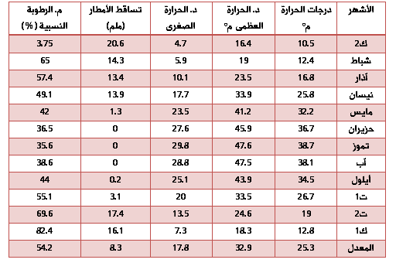
المصدر : نقلاً عن السميع ، د. محمود بدر علي، المعطيات الطبيعية لمحافظة بابل وإمكانية تنمية استزراع الأسماك،
بحث غير منشور من قبل جامعة الكوفة، كلية الآداب / قسم الجغرافيا، 2011، ص 25.

تشير البيانات في الجدول أعلاه إلى إن معدل درجات الحرارة العظمى يصل (32.9) م، وتتباين معدلات درجات الحرارة بين أشهر السنة تباينا كبيراً حيث تصل في شهر تموز إلى (47.6) م، ويُعد شهر كانون الثاني أبرد شهور السنة في المحافظة، أما الفصل الحار من السنة فيبدأ من شهر نيسان إلى شهر أيلول. ومن خلال ما تقدم يرى الباحث أن منطقة الدراسة تتأثر بإرتفاع درجات الحرارة في شهري (تموز، آب) الأمر الذي ينعكس سلباً على تدفق حركة السياحة في المحافظة .
ب - الرطوبة Moisture) ):-
ويُقصد بالرطوبة هنا كمية بخار الماء الموجود في الجو الذي لا يكون رطباً إلا إذا احتوى على بخار ماء ،ولا تخلو الطبقات السفلى من الغلاف الجوي من بخار الماء بأي حال من الأحوال. في المناطق الرطبة قد تصل نسبة الرطوبة إلى 100% فيتكون الضباب الكثيف، وعندما تدنو نسبة الرطوبة عن 30% يصبح الهواء جافا تقريبا مما يشعر الإنسان بالعطش . تكثر الرطوبة في المدن الساحلية خصوصاً في فصل الصيف نسبة 60-70 % نهارا مع درجة حرارة 38 م تشعرك بان درجة الحرارة أعلى مما هي عليه في الواقع، ويصاب الإنسان بالتعرق إلى درجة انه إذا أمضى وقتا طويلا في العراء يصاب بالجفاف، ويجب نقله إلى المستشفى. كما أن الرطوبة تكمن الضباب والندى والبلل⁽¹⁾. تعتبر الرطوبة النسبية ذات أهمية كبيرة بالنسبة للنشاط السياحي، فعلى مقدار وجودها في الهواء تتوقف عمليات تساقط الأمطار واعتدال درجة حرارة الهواء ، حيث يؤدي ارتفاع الرطوبة النسبية في فصل الشتاء إلى إشاعة الجو الدافئ ويقلل من التطرف الحراري في هذا الفصل ، وبالتالي فان السائح يستطيع أن يمارس فعالياته ونشاطاته بشكل مريح وسلس في الأجواء التي يتوفر فيها بخار الماء⁽²⁾.
(1) السميع، د. محمود بدر علي، المعطيات الطبيعية لمحافظة بابل وإمكانية تنمية استزراع الأسماك ،بحث غير منشور من قبل جامعة الكوفة ،كلية الآداب ،قسم الجغرافيا، 2011، ص 20 .
(2) المسعودي، د. رياض وشمطوا، د. سمير خليل، مصدر سابق ،ص 143.
(3) القريشي، زهير عباس مصدر سابق ،ص،147- 148.
(4) الحوامدة، د نبيل زعل والحميري، د موفق عدنان ،مصدر سابق،ص:126.
ج- الأمطار(Rain):-
وهي تحول بخار الماء إلى قطرات من الماء لا يستطيع الهواء حملها فتسقط على شكل زخات مطر في الجهات الدافئة أو ثلج في الجهات الباردة وتتكون من الأمطار المتساقطة بكثرة الأنهار والبحيرات .وهي من أهم مظاهر التكاثف في أعلى طبقة التربوسفير (طبقة الجو السفلى)⁽³⁾ .
تُعد الأمطار من العناصر المناخية المعيقة للنشاط السياحي خاصة إذا ما زادت معدلاتها عن المسموح به ، فهي تقوم بحجب الأشعة الشمسية التي تعتبر المنفذ الرئيسي لممارسة الأنشطة السياحية في أماكن القصد السياحي وخاصة الترفيهية وإضافة إلى ذلك فان أثر الرذاذ الخفيف المتساقط على المناطق الشاطئية وفترات المطر القصيرة التي تختلط بفترات سطوع الشمس مسئولة عن حدوث ظاهرة قوس قزح التي تدخل البهجة في نفسية الفرد⁽⁴⁾.
4- المياه السطحية :-
يمثل النهر الجاري ظاهرة طبيعية واضحة في العراق بنهري دجلة والفرات وروافدهما. ويعد نموذجا رائعا في لم شمل الناس على الأرض الطبيعية فيما حولهم منذ ظهور المدن القديمة في التاريخ وحتى الآن ، فلولا هما ما إستطاع الإنسان أن ينجح في أي نوع من التنظيم السياسي والحضاري والإجتماعي⁽¹⁾ .
(1) المسعودي، د. رياض و شمطوا، د. سمير خليل ،مصدر سابق، ص: 149 .
يمر نهر الفرات في محافظة بابل عند مقدمة سدة الهندية (والتي سيرد ذكرها لاحقاً ) حيث يتفرع الفرات إلى فرعين رئيسيين هما (شط الحلة وشط الهندية) يجري شط الحلة حيث يمر في مركز المحافظة بإتجاه الديوانية ،أما شط الهندية فيتجه إلى الكوفة دون المرور بمحافظة بابل وأثناء مرور شط الحلة في أراضي المحافظة .
أ- شط الحلة :-
يُعتبر شط الحلة أحد أهم وأكبر تفرعات نهر الفرات في محافظات بابل. يمر شط الحلة وسط المحافظة حيث تنتشر على جانبيه النخيل والأشجار المثمرة بكافة أنواعها ،كما يتميز بكثرة إنعطافاته النهرية الأمر الذي جعل من ضفافه أن تكون جميلة جداً والتي بدورها ساعدت على انتشار العديد من المطاعم والكازينوهات والمقاهي وملاعب الأطفال التي تقدم خدماتها السياحية والترفيهية للسائح والزائر سواء من داخل أو خارج المحافظة.
وتُعتبر أغلب ضفاف نهر الفرات وشط الحلة أماكن سياحية وصالحة للاستثمار السياحي ومن أهمها ما يأتي:-
1- ضفاف نهر الفرات في المسيب وأهمها الأرض الواقعة بين جسر المسيب الجديد والقديم ومأخذ مشروع المسيب .
2-ضفاف نهر الفرات في مقدمة سده الهندية وهي مشتركة بين محافظة بابل وكربلاء المقدسة .
3-ضفاف نهر الفرات والأنهر المتفرعة من سدة الهندية (شط الحلة ،الحسينية ،المحاويل ).
4-ضفاف شط الحلة من جسر بته إلى جسر سعد ويبلغ طولها (5243م).
5-ضفاف شط الحلة جنوب جسر سعد والمحاذية إلى طريق الحمزة السياحي .
6-ضفاف شط الحلة في الحمزة الغربي .
7-ضفاف شط الحلة في قضاء الهاشمية.
8-ضفاف شط الحلة في صدر الدغارة ومنطقة فوجان .
(1) وزارة السياحية والآثار ، دائرة سياحة بابل ، تقرير المسح السياحي والآثاري في محافظة بابل ،2009 ، ص : 28 - 35 .
(2) وزارة البلديات والأشغال العامة، المديرية العامة للتخطيط العمراني، الخطة الهيكلة لمحافظة بابل، المرحلة الخامسة، 2011، ص:32.
(3) المسعودي ، د. رياض وشمطوا ،د. سمير خليل، مصدر سابق، ص:168.
3- وزارة السياحة والآثار ،سياحة بابل ، تقرير لجنة المسح السياحي الآثاري في بابل ،ص :48 .
(4) المسعودي ، د. رياض وشمطوا ، د. سمير خليل ،مصدر سابق ،ص :173 .
(5) المصدر 7نفسه، ص: 370.

9-ضفاف نهر الفرات في الكفل جنوب شمال جسر الكفل⁽¹⁾.
ب- سدة الهندية:-
وتقع سدة الهندية في ناحية السدة (التي سميت على إسمها) في قضاء المسيب في محافظة بابل وهي أول مشروع إروائي بني في العراق. تحتوي سدة الهندية على (36) فتحة عرض الواحدة منها (5) أمتار . تُستخدم السدة لتنظيم توزيع مياه الفرات بين الجداول في مقدمتها، شط الهندي فضلا عن رفع مستوى المياه في المقدم. ومن أجزاء منظومته ( شط الحلة ، جدول الكفل ، جدول بني حسن ، جدول الحسينية ، جدول المسيب والناصرية )⁽²⁾.
ج- البحيرات الإصطناعية :-
1- البحيرات الاصطناعية في أثار بابل والمحيطة بالجبال الثلاثة (جبل تموز، جبل نيسان، جبل صدام المشيد عليه القصر الرئاسي⁽³⁾.

5- النبات الطبيعي:-
وهي نباتات تنمو على سطح الأرض بصورة طبيعة وبدون تدخل الإنسان برعايتها وتتأثر بمجموعة عوامل طبيعية وهي:-المناخ، التضاريس والتربة ويُعد النبات الطبيعي نتاج لهذه العوامل ومن أهم مقومات النبات الطبيعي في محافظة بابل هي الغابات⁽⁴⁾.
أ- الغابات :-
ويمكن تعريف الغابات على أنها الغطاء الشجري في أي مكان على سطح الأرض مهما كانت درجة كثافته وخصائصه⁽⁵⁾.
تتوزع مناطق الغابات على مساحات واسعة من محافظة بابل وتغطيها أنواع مختلفة من الأشجار حيث تصلح هذه الأماكن لإقامة المتنزهات الجميلة والمحميات السياحية ومن هذه الغابات:-
- غابات جبلة:- وتقع هذه الغابات في ناحية المشروع ضمن حدود قضاء المحاويل وتبلغ مساحتها (298) دونم ، وهي عبارة عن أشجار الكازولينا واليوكالبتوس والأثل والصفصاف وغيرها من الأشجار الظلية .
- غابة النصر :- وتقع هذه الغابة ضمن حدود قضاء المحاويل وتبلغ مساحتها (432) دونم وتضم أشجار الأثل والقوق والدفلة والكازولينا واليوكالبتوس والزيتون.
- غابة المرادية :- تقع في ناحية الكفل ضمن حدود قضاء الحلة وتبلغ مساحتها (897) دونم وتحتوي على العديد من أشجار الكازولينا واليوكالبتوس والأثل والقوق والصفصاف والدفلة والزيتون وغيرها .
- غابات الخاتونية وأبو سديرة والخنفارة :- تقع هذه الغابات ضمن حدود مركز قضاء المحاويل ، وتبلغ مساحتها على التوالي (404، 657، 1392) دونم وتضم هذه الغابات أشجار من السدر واليوكالبتوس ويوجد فيها العديد من الطيور⁽¹⁾ .
(1) مديرية تخطيط بابل، خطة التنمية المكانية لمحافظة بابل لغاية 2020، ص: (281-282).
(2) كافي، مصطفى يوسف،إقتصاديات السياحة، دار الرضا للنشر ،ط1 ،سوريا –دمشق،2008،ص:69.
(3) باقر، طه ،بابل وبورسيا، مديرية الآثار العامة ، مطبعة الكوفة – بغداد، ،ط1، 1959 ، ص :2 .
(4) وزارة السياحة والآثار، سياحة بابل ،تقرير لجنة المسح السياحي والآثاري في المحافظة ، ص 25-26.

ثانياً:- المقومات الأثرية التأريخية(Cultural Resources) : -
تتمثل هذه المقومات في مخلفات الحضارات القديمة التي قامت على سطح الأرض من آثار ومواقع تأريخية فالتعرف على الحضارات والتأريخ الإنساني من خلال المعالم الأثرية تعتبر متعة ذهنية رفيعة⁽²⁾ .
تعتبر محافظة بابل من أكثر المحافظات العراقية أهميةً بالنسبة للمقومات الأثرية. حيث ظهرت على أرضها منذ القدم حضارة عريقة ما زالت أثارها قائمة حتى يومنا هذا، ومن أهم المناطق الأثرية في المحافظة هي:
1- مدينة بابل الأثرية:-
تقع مدينة بابل على بعد نحو (90) كم جنوب بغداد ، ونحو (10) كم شمال مدينة الحلة، ويمكن الوصول إليها بالطريق البري (بغداد – الحلة)⁽³⁾ . وتعتبر مدينة بابل الأثرية من أشهر المدن القديمة التي ورد ذكرها في الكتب السماوية وتغنى الكتاب والرحالة بعظمتها وجمالية وروعة أبنيتها وثقافة شعبها وعدت أسوارها وجنائنها المعلقة من بين عجائب الدنيا السبع، وتبلغ مساحة المدينة (4477) دونم و112 أولك و50 م² وتحتوي على المعالم الآتية :-
- المدينة الأثرية القديمة .
- مجمع القصر الرئاسي :ويقع على جبل صدام (228دونم و25 م2) .
ج- المتاحف (متحف نبوخذ نصر الثاني عمره 60 سنه ومساحته 576 م² ،متحف حمورابي عمرة 27 سنه ومساحته 360 م²
- الأنهر المحيطة بالجبال الثلاثة والبحيرة الموجودة بالقرب من المسرح الإغريقي .
هـ- مرقد عون بن علي (ع)⁽⁴⁾.
2- مدينة بورسيبا :-
تقع مدينة بورسيبا على بعد 15 كم جنوب غرب مدينة الحلة ، بإتجاه الطريق المؤدي إلى محافظة النجف الأشرف وبرجها المدرج علامة شاهقة في الطريق ما بين الحلة والكفل ويبلغ ارتفاعها 47 م على مستوى الأرض ،وإسمها الحالي (البرس) تحريف لاسمها البابلي القديم بور سبا وهي صحيفة سومرية معناها سيف البحر أو قرن البحر كونها تقع على حافة أو بحيرة على غرار بحر النجف. وتبلغ مساحة المدينة 350 دونم ، وتتضمن المدينة بعض المعالم الأثرية منها :- أثار النمرود وأهمها الزقورة ، بالإضافة إلى مكان ولادة نبي الله إبراهيم_{(ع)} ⁽¹⁾ .
(1) وزارة السياحة والآثار، مصدر سابق، ص 26-27.
(2) المسعودي ،د. رياض وشمطوا، د. سمير خليل، مصدر سابق، ص:311.
(3) مديرية تخطيط بابل، مصدر سابق، ص:264.
(4) وزارة السياحة والآثار، المصدر نفسه، ص: 25.
(5) Michael، Strasberg Religious and Tourism: crossroads ،6- Destinations and Encounters،1st e،Rutledge،usa،2011،p:13.

3- مدينة كيش الأثرية :-
وتسمى أيضا (تل الأحيمر) وتقع هذه المدينة الأثرية على مسافة 13 كم من مدينة الحلة و6كم شرق مدينة الأثرية ومنها زقورة أنير كدرمة وهي الزقورة الخاصة بهيكل (أيل بابا) إله الحرب⁽²⁾ .
4- آثار كوثا ( جبل إبراهيم ) :
تقع آثار كوثا على بعد (50) كم شمال شرق مدينة الحلة ، ضمن حدود ناحية المشروع التابعة لقضاء المحاويل وتدل النقوش التأريخية على قدم هذه الآثار وقد كانت مركزا للتلقين الديني ، أي أنها لم تكن لها مكانة سياسية⁽³⁾ .
كما ويوجد أكثر من 400 موقع أثري منتشرة في أقضية ونواحي محافظة بابل منقبة وغير منقبة وصالحة للإستثمار السياحي⁽⁴⁾ .
ثالثاً: مقومات دينية ( Religions Resources):-
ويقصد بالمقومات الدينية هي جميع الأماكن ذات الأهمية الدينية المتمثلة بالمراقد والمقامات الخاصة بالأنبياء والأولياء الصالحين ، ولا تقتصر عليها فقط إنما تشمل الأماكن العمرانية الخاصة بالتراث الإسلامي كالمساجد والجوامع والقصور والتكايا⁽⁵⁾ .
يضم العراق عددا من الأضرحة والمراقد الدينية المقدسة لدى المسلمين وكذلك الأديان والطوائف الأخرى وتميزت محافظة بابل بضمها أكثر من (200) موقع ديني للأنبياء والأئمة والأولياء الصالحين منتشرة في عموم المحافظة ومن أهم المقومات الدينية تتمثل بالآتي :
أ- المراقد الدينية في المحافظة :-
1- مرقد نبي الله أيوب(ع):-
وهو نبي الله أيوب ابن موص ابن رازح بن العيص بن سحاق بن نبي الله إبراهيم خليل الرحمن_{(ع)} ،أمه بنت النبي لوط_{(ع)} ،وزوجته رحمة بنت إفرائيم بن يوسف الصديق ،ومرقده بالقرب من الرارنجية بحدود (9ك) عن منطقة الكفل وحوالي (15كم)عن مركز المحافظة⁽¹⁾ .
2- مرقد نبي الله ذي الكفل (ع):-
(1) الحسني عادل، السياحة الدينية في العراق (دليل العتبات والمراقد في العراق، دار المؤرخ العربي، بيروت –لبنان،2010،ص:124.
(2) حرز الدين،الشيخ محمد حسين ،مراقد المعارف ،ج 2،مطبعة القلم في النجف الاشرف ،2007،ص:293.
(3) طالب، طالب هادي،مقومات الجذب السياحي الديني في محافظة بابل وأثرها على تدفق حركة السياحة الدينية (دراسة ميدانية لمرقد القاسم(ع) ، رسالة ماجستير ،الجامعة المستنصرية ،2013،ص:54.
(4) حرز الدين،الشيخ محمد حسين ،مراقد المعارف ،ج 1،مطبعة القلم في النجف الاشرف،2007،ص – ص،ص268-270.
(5) الجوذري ،عبد العظيم ،السفير مسلم بن عقيل وولديه ،دار الفرات للنشر ،الحلة ،2012،ص- ص،89-90.
(6) الخطيب، السيد مهدي، أولاد الإمام علي (ع)، دار المنهل للطباعة والنشر، بيروت –لبنان، 1990، ص:113.
وهو نبي الله يهودا بن يعقوب بن اسحاق بن إبراهيم خليل الرحمن_{(ع)} ويقع مرقده في قرية الكفل التابعة للحلة وفي منتصف بين الكوفة _الحلة ،وعلى الضفة الشرقية ،جنب مسجد النخيلة ويوجد بجانب مرقده الشريف أصحابه _{(ع)}،ومقام للخضر_{(ع)}⁽²⁾.
3- مرقد القاسم (ع):-
وهو القاسم بن الإمام جعفر بن محمد بن علي بن الحسين بن علي بن أبي طالب_{(ع)}،يقع مرقده الشريف في مدينة القاسم التي سميت بإسمه،وهو إبن الإمام وأخ لإمام وعم لإمام ويبعد عن مركز المحافظة بحدود 40كم⁽³⁾ . وبني حول مرقده صحن واسع كبير يحتوي على خدمات متعددة للزوار (مطعم وغرف للزائرين) ويؤمه الكثير من الزوار الأجانب والعرب والمحليين(من خارج وداخل العراق) .
4- مرقد الحمزة الغربي (ع) :-
وهو أبو يعلي حمزة بن القاسم بن علي بن حمزة بن الحسن بن عبيد الله بن أبي الفضل العباس بن علي بن أبي طالب_{(ع)} ، ويقع مرقدة قرب قرية المزيدية إحدى قرى الحلة الجنوبية عند قبائل "البو سلطان" في ناحية المدحتية ومشيد بشكل بارز ويبعد حوالي 35كم من مركز المحافظة⁽⁴⁾.
5- مرقد أولاد مسلم بن عقيل (ع) :-
وهو مرقد الشهيدين (محمد وإبراهيم) ولدي مسلم بن عقيل الذي يقع في الجهة الشرقية من قضاء المسيب على بعد (3كم) ،وعليها شباكان من الذهب والفضة وفوق الشباكين قبتان متصلين أحداهما بالأخرى مغلفتان بالذهب⁽⁵⁾ .
6- مرقد عمران بن علي (ع):-
وهو عمران بن علي بن أبي طالب أمير المؤمنين_{(ع)} ، يقع مرقده في قرية الجمجمة ضمن حدود مدينة بابل الأثرية وهو أحد أبناءه الستة الذين فقدهم الإمام في حياته وأصيب عمران بن علي_{(ع)} بجرح في النهروان وحمل إلى الكوفة وفيها توفي وأُقبر في بابل حيث توفي سنة 38هـ⁽⁶⁾.
7- مرقد بكر بن علي(ع):-
وهو بكر بن الإمام علي بن أبي طالب_{(ع)} توفي سنه 70 ويقع مرقده على يسار الذاهب من قرية الكفل إلى مدينة الحلة قرب الطريق العام بين الكوفة والحلة ويبعد حوالي 7كم عن مركز الحلة⁽¹⁾.
(1) حرز الدين الشيخ محمد حسين، مراقد المعارف، المصدر نفسه، ص:52.
(2) عوض عبد الرضا ،الدرة البهية في تاريخ المدحتية ،مطبعة الضياء في النجف الأشرف ،2006،ص:16.
(3) الجوذري ،عبد العظيم عباس ،السيدة أسماء بنت عميس(ع) ط2، دار الفرات للنشر ،الحلة،ط2 ،2013،ص70.
(4) الحسيني ،عادل وحيدر، مصدر سابق ،ص:149.
(5) الجوذري ، د. عبد العظيم عباس، زيد الشهيد، دار الفرات للثقافة والإسلام، حلة، 2013، ص: 7.
(6) السعدون، عبد الجليل ضاري ، دراسة الواقع السياحي لمحافظة بابل وضرورة تخطيط الخدمات السياحية رسالة ماجستير ،مركز التخطيط الحضري الإقليمي جامعة بغداد،1988،ص74.
(7) الجودري ،د عبد العظيم ،الصحابي الجليل رشيد الهجري(ع) ، ط2 ،دار الفرات للثقافة ،حلة ،2013 ، ص : 9 .

8- مرقد عون بن علي (ع):-
وهو عون بن الإمام علي بن أبي طالب_{(ع)} وأمه أسماء بنت عميس الخثعمية ،ويقع مرقده في مقاطعة الباشية ضمن حدود قضاء القاسم ويبعد حوالي 20 كم عن مرقد القاسم_{(ع)}⁽²⁾ .
9- مرقد أسماء بنت عميس:-
وهي السيدة أسماء بنت عميس بن معد بن تميم بن الحارث بن كعب بن مالك بن قحافة الخثعمية وهي زوجة الإمام علي بن أبي طالب ،وأمها هند عون بن زهير الكنانية ،وهي من المسلمات الأوائل اللواتي هاجرن الهجرتين ، ويقع مرقدها في ناحية القاسم ضمن قضاء الهاشمية وقريب من نهر الجربوعية ⁽³⁾ .
10- يحيي المعين (ع):-
وهو يحيى بن علي بن أبي طالب أمير المؤمنين_{(ع)} ،وأمه أسماء بنت عميس_{(ع)} ،مرقده في ناحية القاسم ضمن قضاء الهاشمية وقريب من نهر الجربوعية ولا يبعد مرقده الشريف سوى أمتار قليلة عن مرقد أمه أسماء_{(ع)}⁽⁴⁾.
11- مرقد زيد الشهيد (ع):-
وهو زيد بن علي الحسين بن علي بن أبي طالب_{(ع)} ،يقع مرقده ضمن ناحية الكفل على بعد 7كم عن مركز الناحية في الشرق الجنوبي لقرية الكفل ويبعد حدود 6كم عن مركز المحافظة⁽⁵⁾.
12- مرقد عبد الله بن زيد (ع):-
وهو عبد الله بن زيد بن علي بن الحسين بن علي بن أبي طالب_{(ع)} ، يبعد حوالي 30كم عن مركز المحافظة يقع على طريق حلة- نجف ، وفي قرية سميت على اسمه منها حدود ناحية الكفل وبنائه قديم⁽⁶⁾.
13- مرقد رشيد الهجري (ع):-
وهو من أصحاب أمير المؤمنين علي بن أبي طالب_{(ع)} ،لقبه الهجري نسبة إلى مدينة هجر التي ينتمي إليها ، وهي بلدة في أقصى اليمن ، ويقع مرقده في ناحية الكفل على بعد 2كم من مدينة الكفل في محافظة بابل، واختص بعلم البلايا والمنايا⁽⁷⁾.
14- مرقد علي بن الحسين (ع):-
وهو علي بن الحسين بن القاسم بن الحمزة بن الحسن بن العباس بن علي بن أبي طالب_{(ع)} ،توفي سنة 570 هـ ويقع مرقده في ناحية الإمام التابعة لقضاء المحاويل والتي تبعد حوالي 37كم عن مدينة الحلة⁽¹⁾ .
(1) وزارة السياحة والآثار، سياحة بابل مصدر سابق، ص:19.
(2) وزارة السياحة المصدر نفسه، ص:8.

(3) العقاد عباس محمود إبراهيم أبو الأنبياء، شركة نهضة مصر للطباعة ط 5، القاهرة، 2005، ص:101.

(4) وزارة السياحة والآثار، مصدر سابق، ص: 5.
(5) الخصاونة، د. محمد شبيب والمشاقبة، د. زياد محمد، التنمية السياحية المستدامة ،عمان – الأردن ،دار جليس الزمان ،2011،ص:183.
15- مرقد الشريفة بنت الحسن(ع):-
وهي شريفة بنت الحسن السبط _{(ع)} ، يقع المرقد وسط غابة من النخيل في أطراف مدينة الحلة في منطقة أبي غرق الأوسط ،وهو تابع إداريا إلى ناحية أبي غرق التابعة لمركز مدينة الحلة ويبعد مزارها الشريف حوالي 7كم عن شارع حلة - كربلاء وتسمى من قبل أهالي الحلة (بطبيبة المعلولين)⁽²⁾.
ب- المقامات الدينية في المحافظة :-
1- مقام النبي إبراهيم(ع):-
وهو النبي إبراهيم بن تارخ بن تاغور بن ساروغ بن أرغل بن فالغ بن عاجر وهو نبي_{(ع)} من أنبياء أولي العزم ،ولد ببابل في مدينه كوثة وهو موضع ولادته وتعرف اليوم بقرية إبراهيم الخليل في منطقة آثار برس⁽³⁾.
2- مقام الإمام علي(ع) مشهد الشمس :-
يقع مقام علي_{(ع)} في الحلة حي الحكام على طريق حلة (باب الحسين- كربلاء)شارع مشهد الشمس ويحتوي المقام على مئذنة أثرية من الطراز السلجوقي ،ويعود تأريخ المقام إلى سنة 38 هـ . وتوجد مقامات في المحافظة (مقام النبي أيوب ومقام زين العابدين علي السجاد في الهاشمية وتوجد ثلاثة مقامات للعبد الصالح الخضر_{(ع)} في القاسم والمسيب والمحاويل⁽⁴⁾.
رابعاً: مقومات سياحية تكميلية (Complementary Resources):-
تُعد الخدمات السياحية المكملة من الخدمات الأساسية التي يحتاجها السائح الداخلي والخارجي نظراً لما تقدمه هذه الخدمات من تسهيلات تساعد الزائر على البقاء مدة أطول وإنفاق أكثر في مناطق الجذب السياحي. وتمثل هذه المقومات بالآتي:-
1- خدمات الإيواء:
ويقصد بها الأنواع المختلفة من الأماكن التي توفر للسائح الإقامة والراحة وتشمل منشآت الإقامة المختلفة كالفنادق والدور السياحية وتشكل هذه الخدمات عوامل جذب سياحية منافسة تؤدي إلى زيادة الطلب السياحي على أماكن القصد السياحي⁽⁵⁾. وتتمثل هذه الخدمات في المحافظة بالفنادق والشقق السياحية، ويمكن تعريف الفندق على أنه بناية أو مؤسسة تقدم خدمات الإيواء ووجبات الطعام والشراب والخدمات الأخرى، كالتسلية والترفيه إلى الجمهور المستهدف⁽¹⁾. وهي كالآتي :-
أ- فندق بابل السياحي :
(1) الصمدي، عصام حسن، نظم المعلومات السياحية، ط1، عمان – الأردن، دار الراية للنشر والتوزيع، 2011، ص: 60.
(2) طالب، هادي طالب، مصدر سابق، ص:105.
(3) مديرية تخطيط بابل، خطة التنمية المكانية، مصدر سابق، ص:283.
(4) وزارة السياحة والآثار، سياحة بابل، التقرير الفصلي للمرافق السياحية في المحافظة، 2014.
(5) وزارة السياحة والآثار سياحة بابل، تقرير لجنة المسح السياحي والأثري، مصدر سابق، ص:51.
(6) مديرية تخطيط بابل، مصدر سابق، ص:.283.
(7) طالب، طالب هادي، مصدر سابق، ص:107.
يقع فندق بابل السياحي في مركز الحلة، شارع الكورنيش، وهو تابع إلى القطاع العام إلى وزارة السياحة والآثار العراقية وصنف ضمن الدرجة الأولى، وتبلغ المساحة الكلية له 8 دونم، أما الطاقة الاستيعابية للفندق فتتمثل ب 122 سرير, ويحتوي على مطعم وقاعة إحتفالات بسعة 200 كرسي⁽²⁾.
ب- فندق الإسراء:-
يقع فندق الإسراء في الحلة / قرب ساحة صفي الدين الحلي، على شارع الإمام علي، وتبلغ مساحته (515م²)، أما الطاقة الاستيعابية للفندق فتتمثل ب 71 سرير و200 كرسي، والفندق مصنف سياحياً في الدرجة الثانية وهو عائد للقطاع الخاص⁽³⁾ .
ج- فندق الذكريات :-
يقع فندق الذكريات في مركز الحلة، مقابل معمل السجاد اليدوي، ودرجة تصنيفه الثانية (قطاع خاص) وتبلغ المساحة الكلية للفندق (1200م²) والطلقة الاستيعابية تتمثل بـ(100) سرير و (240) كرسي⁽⁴⁾.
د- فندق أسد بابل السياحي:-
يقع فندق أسد بابل السياحي في شارع النسيج وهو مصنف سياحياً بالدرجة الثانية، وتبلغ مساحته 350 م² بطاقة إستيعابية بلغت 40 سرير و160 كرسي وعائديته للقطاع الخاص⁽⁵⁾.
هـ - فندق الإخلاص السياحي :-
يقع فندق الإخلاص السياحي في مركز الحلة / باب الحسين بالقرب من شط الحلة ،وهو مصنف سياحياً بالدرجة الرابعة ومكون من ثلاث طوابق، وعائديته للقطاع الخاص، أما الطاقة الإستيعابية للفندق فقد بلغت 23 غرفة و75 سرير⁽⁶⁾ .
و- فندق الحياة السياحي:-
يقع فندق الحياة في مركز الحلة / شارع 40 بالقرب من الجامعة الدينية وهو مصنف سياحياً بدرجة تصنيف ثانية، والفندق مكون من خمسة طوابق ، وتبلغ الطاقة الإستيعابية للفندق 22 غرفة ، و44 سرير⁽⁷⁾ .
ر- فندق المدهش السياحي :-
يقع فندق المدهش السياحي في الحلة شارع 60 ،مقابل محطة وقود بتة ،وهو مصنف سياحياً ودرجة تصنيفه الدرجة الثانية ،يتضمن الفندق 30 شقة 60 سرير، وعائديته للقطاع الخاص⁽¹⁾.
(1) وزارة السياحة والآثار سياحة بابل، بيانات غير منشورة.

(2) مقابلة خالد فن الدلالة السياحي، دار وائل للنشر والتوزيع، ط1، عمان –الأردن، 200، ص:25.

2- خدمات الأطعمة والمشروبات:
تعد خدمات الأطعمة والمشروبات من الخدمات الأساسية التي تلبي احتياجات السياح في أي مدينة من المدن الدينية، إذ أشارت البحوث السياحية إلى أن 35%من ميزانية السائح تصرف على الطعام والشراب⁽²⁾.
أ- مطعم برج الزيتون:
يقع مطعم الزيتون في الحلة / شارع 60 / بالقرب من جسر نادر. وهو مصنف سياحياَ ضمن الدرجة الثالثة (2 نجمتان). أما الطاقة الإستيعابية للمطعم تبلغ (64 طاولة ، و256 كرسي) .
ب- مطعم الأسياد:
يقع المطعم في الحلة / شارع 60 / بالقرب من جسر الجمعية. وهو مصنف سياحياً ضمن الدرجة الثالثة (نجمتان). أما الطاقة الاستيعابية للمطعم فتتمثل ب(65 طاولة، 280 كرسي).
ت- مطعم آدم:
يقع مطعم آدم في الحلة / حي الجامعة / شارع 60 وهو مصنف سياحيا ضمن الدرجة الثالثة (2 نجمتان). تبلغ الطاقة الإستيعابية للمطعم (100 طاولة و400 كرسي) .
ث- مطعم سفينة النجاة:
يقع المطعم في الحلة / حي الإمام علي / شارع 60 / بالقرب من مجسر الحسنين . وهو مصنف ضمن الدرجة السياحية الثانية (3 ثلاثة نجوم). أما الطاقة الإستيعابية فتبلغ (42 طاولة ، و168 كرسي).
ج- مطعم تراث بابل:
يقع مطعم تراث بابل على ضفاف شط الحلة ضمن منتجع بابل السياحي الواقع في الحلة / قرية الجمجمة / بالقرب من مدينة بابل الأثرية. والمطعم مصنف سياحياً ضمن الدرجة الثانية (3 ثلاثة نجوم).وتبلغ الطاقة الإستيعابية (50 طاولة ، 200 كرسي) .
ح- مطعم قطرات الثلج (سنو دروب) :
يقع المطعم في الحلة / حي الجمعية / شارع الجمعية. وهو مصنف ضمن الدرجة السياحية الثانية (3 ثلاثة نجوم). وتبلغ الطاقة الإستيعابية للمطعم (51 طاولة، 250 كرسي).
خ- مطعم الشمس:
يقع مطعم الشمس في الحلة / حي الكرامة / شارع أربعين. وهو مصنف سياحياً ضمن الدرجة السياحية الثالثة (2 نجمتان). تبلغ الطاقة الإستيعابية للمطعم (50 طاولة، و250 كرسي).
د- مطعم العائم:
سمي المطعم بالعائم لأنه عائم على شط الحلة. والواقع في الحلة / شارع الأطباء . والمطعم مصنف سياحياً ضمن الدرجة الثالثة (2 نجمتان). أما الطاقة الاستيعابية فتبلغ (38 طاولة، 152 كرسي).
ذ- مطعم المذاق الحار (سبايسي) :
يقع المطعم في الحلة / حي الكرامة. وهو مصنف سياحياً ضمن الدرجة الثانية (3 نجوم). وتتمثل الطاقة الإستيعابية للمطعم في (15 طاولة، و60 كرسي).
ر- مطعم جوهرة بابل:
يقع المطعم في الحلة / الشوملي / شارع (حلة - ديوانية) ، ويبعد حدود 35 ك عن مركز المحافظة . وهو مصنف سياحياً ضمن الدرجة الثالثة (2 نجمتان).وتبلغ الطاقة الإستيعابية للمطعم 41 طاولة ، و164 كرسي .
ز- مطعم الدلة :
(1) وزارة السياحة والآثار، قسم سياحة بابل، شعبة التفتيش والمتابعة، بيانات غير منشورة.

يقع المطعم في الحلة / ناحية النيل / الطريق الدولي (بغداد – البصرة). والمطعم مصنف ضمن الدرجة السياحية الثالثة (2 نجمتان). أما الطاقة الإستيعابية للمطعم فتتمثل بـ (45 طاولة ، 180 كرسي )⁽¹⁾ .
3- القاعات السياحية:
تتميز محافظة بابل عن المحافظات البقية بوجود قاعات سياحية مجازة سياحياً من قبل وزارة السياحة والآثار وهي كالآتي:
أ- قاعة وصفي:
تقع قاعة وصفي في الحلة / شارع 60. وتبلغ المساحة الكلية للقاعة 300 م² . وهي مصنفة سياحياً ضمن الدرجة السياحية الثانية (3 نجوم).وتبلغ الطاقة الاستيعابية للقاعة 125 كرسي.
ب- قاعة الربيع :
تقع قاعة الربيع في الحلة / حي الخسروية . وتبلغ المساحة الكلية للقاعة 277 م² . والقاعة مصنفة سياحية ضمن الدرجة السياحية الثانية (3 نجوم) . وتبلغ الطاقة الإستيعابية للقاعة 450 كرسي .
ت- قاعة القمرين:
تقع قاعة القمرين في الحلة / باب المشهد. وتشغل القاعة مساحة قدرها 240م^{2.} وهي مصنفة سياحياً ضمن الدرجة السياحية الثانية (3 نجوم). وتبلغ الطاقة الاستيعابية للقاعة 250 كرسي.
ث- قاعة الأجراس :
تقع قاعة الأجراس في الحلة / شارع 80 / قرب مدينة أرض بابل. تبلغ المساحة الكلية للقاعة 224م² . ويقع تصنيفها السياحي ضمن الدرجة الثانية (3 نجوم). وتبلغ الطاقة الاستيعابية للقاعة 175 كرسي.
ح- قاعة الماسية:
تقع القاعة في الحلة / شارع 60. وتبلغ المساحة الكلية للقاعة 300 م^{2،} وهي مصنفة سياحياً ضمن الدرجة الثانية (3 نجوم). وتبلغ الطاقة الإستيعابية للقاعة 250 كرسي⁽¹⁾ .
(1) وزارة السياحة والآثار، قسم سياحة بابل، شعبة التفتيش والمتابعة، بيانات غير منشورة، 2014.
(2) الجريدة الرسمية لجمهورية العراق، الوقائع العراقية / العدد 2944 في 20/6/1983، ص: 466، قانون رقم (49) لسنة 1983.

4- شركات السفر والسياحة:
عرف المشرع العراقي شركات السفر والسياحة في نص المادة الأولى من قانون رقم (49) لسنة 1983 بأنها " الجهات التي تقوم بتنظيم رحلات للأفراد والجماعات وتقديم الخدمات والنشاطات المتعلقة بها داخل البلد وخارجه وفقاً للتعليمات التي تصدرها المؤسسة العامة للسياحة "⁽²⁾.
وتتمثل شركات السفر والسياحة المجازة في محافظة بابل بـ 14 أربعة عشر شركة سياحية مجازة تنحصر في مركز المحافظة ويمكن توضيحها بالجدول الآتي:-

جدول (2)
يبين شركات السياحية المجازة في محافظة .
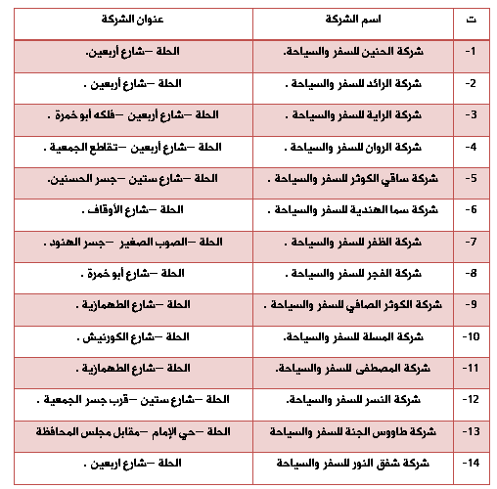
المصدر : إعداد الباحثين بالاعتماد على : وزارة السياحة والآثار ، قسم سياحة بابل ، بيانات غير منشورة . 2014

المبحث الثالث
المؤشرات الخاصة بالعرض والطلب السياحيين في محافظة بابل
إن عدم توفر بيانات وأرقام عن الواقع السياحي عرضاً وطلباً على مستوى العراق بصورة عامة والمحافظة بصورة خاصة ، ولذلك سوف نعتمد على ما تنشره وزارة التخطيط من بيانات متكاملة ورسمية عن الفنادق والمجمعات الإيواء السياحي كمؤشر بديل من خلال دراسة الطلب الفندقي كونه جزءً مهماً من واقع الطلب السياحي وكذلك واقع العرض الفندقي واللذان يشكلان عنصرين مهمين يعكسان الواقع السياحي في بابل.

أولاً : مؤشرات خاصة بالعرض الفندقي في محافظة بابل:
- تطور أعداد الفنادق وتصنيفها :

جدول (3)
يبين تطور اعداد الفنادق حسب درجة التصنيف السياحي في محافظة بابل للفترة (2010-2012)
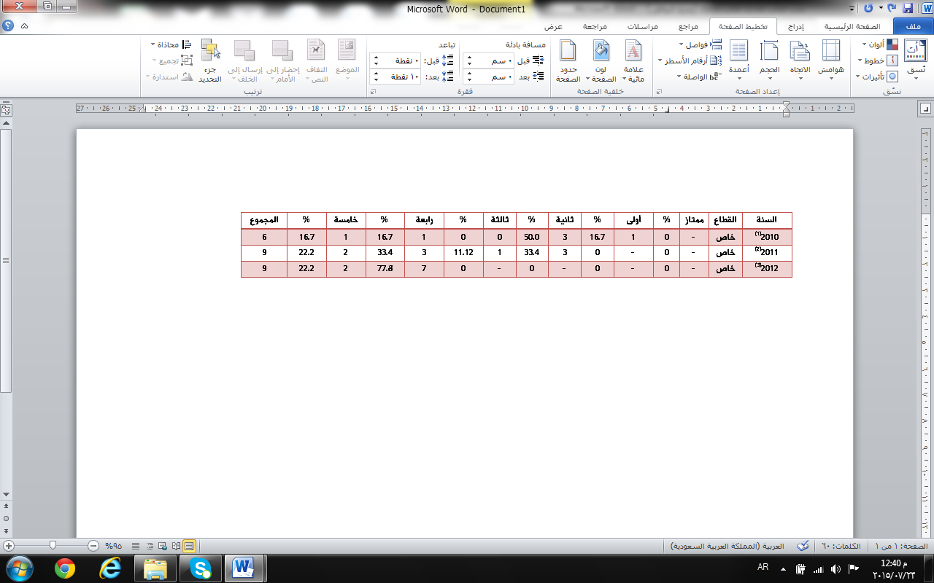
المصدر: من اعداد الباحثين بالإعتماد على وزارة التخطيط، الجهاز المركزي للإحصاء وتكنولوجيا المعلومات، مديرية إحصاء التجارة، مسح الفنادق ومجمعات الإيواء السياحي للفترة من 2012-2010.

نلاحظ من الجدول (3) هناك تطور كمي في إعداد الفنادق خلال فترة الدراسة حيث بعد إن كانت (6) فنادق عام 2010 إرتفع إلى (9) فنادق عام 2003 على الرغم من التغيرات السياسية والإضطرابات الأمنية لكن العرض الفندقي لم يتأثر بالعامل السياسي والأمني . وإستمر كذلك عام 2012 (9 فنادق) .
أما على مستوى درجة التصنيف الفندقي والذي يوضح التطور النوعي لفنادق بابل إضافة إلى التطور الكمي خلال فترة الدراسة فبعد أن كانت فنادق الدرجة الثانية في المرتبة الأولى مقارنة في التصنيفات الفندقية عام 2010 حيث بلغت نسبتها (50%) من إجمالي فنادق بابل. وفنادق الدرجة الاولى شكلت نسبة (16.7%) والرابعة بنسبة (16.7%) والخامسة بنسبة (16.7%).
أما عام 2011 فقد شهد تدهوراً نوعياً في فئة فنادق الدرجة الممتازة وفنادق الدرجة الأولى، وتغييراً لصالح فنادق الدرجة الثانية التي إنخفضت نسبتها إلى (33.4%) وإزدياد نسبة الدرجة الرابعة والتي بلغت (33.4%), وإزدياد في فنادق الدرجة الثالثة بنسبة (11.12%)، وكذلك إزدياد في نسبة الفنادق الشعبية (الدرجة الخامسة) بنسبة (22.2%).
وإستمر الحال عام 2012 حيث نلاحظ إنعدام التطور النوعي من خلال التلاشي الواضح لفنادق الدرجة الممتازة والأولى والثانية والثالثة في المحافظة، وقابلها زيادة واضحة في فنادق الدرجة الرابعة والخامسة وبنسبة (77.8%) و(22.2%) على التوالي.

جدول (4)
تصنيف الفنادق السياحية والشعبية في بابل ونسبتها الى إجمالي الفنادق في العراق للفترة من (2010-2012)
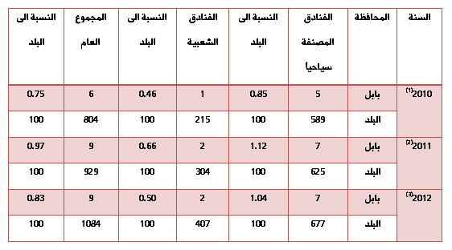
المصدر: من إعداد الباحثين بالإعتماد على وزارة التخطيط، الجهاز المركزي للإحصاء وتكنولوجيا المعلومات، مديرية إحصاء التجارة، مسح الفنادق ومجمعات الإيواء السياحي للفترة من 2012-2010.

نلاحظ من خلال الجدول (4) نسبة فنادق بابل المصنفة سياحيا ضعيفة جداً مقارنة بفنادق العراق حيث بلغت عام 2010 (0.85%)، وإزدادت عام 2011 إلى (1.12%)، وبقى الحال تقريباً عام 2012 وبنسبة بلغت (1.04) من فنادق العراق.
أما على مستوى الفنادق الشعبية في بابل مقارنة بإجمالي الفنادق الشعبية في العراق فيوضح الجدول حيث نلاحظ نسبة الفنادق الشعبية إلى البلد بلغت (0.465)، وإزداد عددها في عام 2011 الى (فندقين) بنسبة (0.66) بالمقارنة مع الفنادق الشعبية إلى إجمالي العراق ،أما عام 2012 فبقى فندقان أما نسبتها فقد إنخفضت إلى البلد وبلغت (0.50) بسبب زيادتها على مستوى العراق.
أما على مستوى الحصة الفندقية لمحافظة بابل نسبة إلى فنادق البلد أيضا تعتبر حصة المحافظة الفندقية ضعيفة جدا لا تتناسب مع أهمية المحافظة سياحياً, إذ بلغت النسبة (0.75%) عام 2010 وفي عام 2011 بلغت النسبة (0.97%) وفي عام 2012 بلغت النسبة (0.83%) وهي نسبة قليلة جداً.

2- تطور الطاقة الإيوائية للفنادق في محافظة بابل
جدول (5)
يبين تطور الطاقة الإيوائية في محافظة بابل (2010 – 2012)
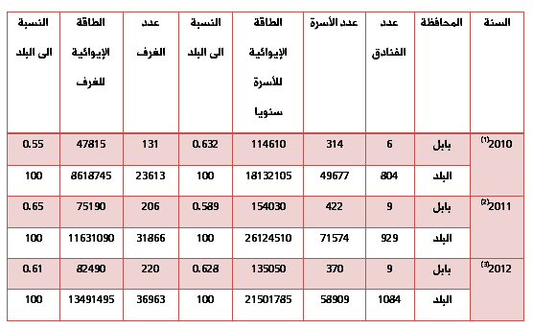
المصدر: من إعداد الباحثين بالإعتماد على وزارة التخطيط، الجهاز المركزي للإحصاء وتكنولوجيا المعلومات، مديرية إحصاء التجارة، مسح الفنادق ومجمعات الإيواء السياحي للفترة من 2012-2010.

نلاحظ من خلال جدول (5) أن عدد الأسرة بلغ عام 2010 (314) والطاقة الإيوائية للأسرة هي (114610) وزادت في عام 2011 حيث بلغ عدد الأسرة (422) وبطاقة إستيعابية بلغت (154030) وفي عام 2012 إنخفض عدد الأسرة (370) سرير وبلغت الطاقة الإيوائية ((135050 سرير ويعود السبب لضعف الإستثمار الفندقي في بابل وإغفال اهميتها السياحية محلياً وعربياً وعالمياً.
وكذلك الحال فيما يخص الطاقة الإيوائية للغرف فلم تصل إلى مستوى الطموح في الدراسة ففي عام 2010 بلغت نسبة الطاقة الإيوائية للغرف إلى البلد (0.55) . وإستمر الحال كما هو عليه لعام 2011 حيث بلغت النسبة (0.65). وعلى الرغم من الزيادة البسيطة في عدد الغرف في المحافظة إلا أنها لم تسهم في زيادة نسبتها على مستوى البلد لعام 2012 حيث بلغت (0.61).

- الخدمات الفندقيه المقدمة في فنادق بابل :
جدول (6)
يبين الخدمات التي تقدمها الفنادق في محافظة بابل بالنسبة الى البلد للفترة من (2010 – 2012)
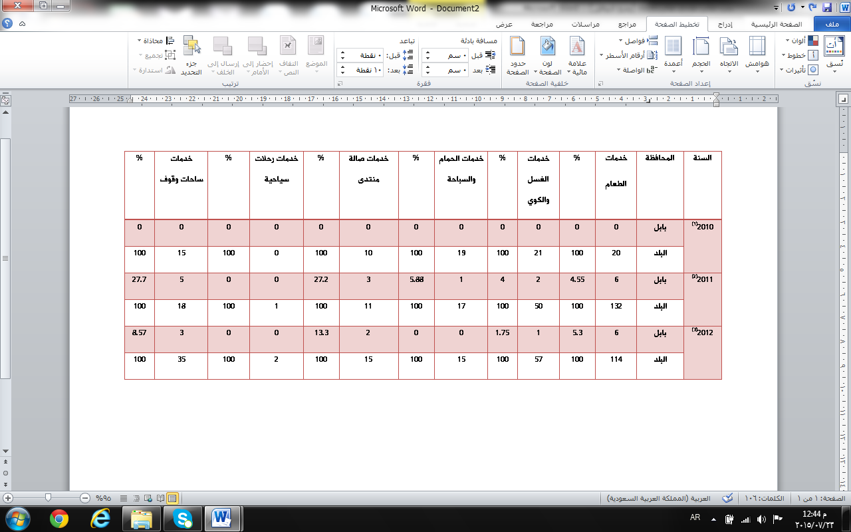
المصدر: من اعداد الباحثين بالاعتماد على وزارة التخطيط، الجهاز المركزي للإحصاء وتكنولوجيا المعلومات، مديرية إحصاء التجارة، مسح الفنادق ومجمعات الإيواء السياحي للفترة من 2012-2010.

من خلال الجدول (6) نلاحظ إن الخدمات التي تقدمها الفنادق في محافظة بابل فقط المبيت ولا تقدم غيرها عام 2010. أما في عام 2011 فقد بلغت خدمات الطعام في محافظة بابل 6 فنادق وشكلت نسبة (4.55%) من إجمالي البلد، إضافة الى خدمات الغسيل والكوي 2 والنسبة الى البلد (4%)، وخدمات الحمام والسباحة (1) والنسبة الى البلد (5.88%)، وخدمات صالة منتدى (3) وبنسبة (27.2%)، وخدمات ساحات وقوف (5) وبلغت نسبتها الى البلد (27.7%)، لكنها افتقرت إلى خدمات الرحلات السياحية، ويعود السبب في ذلك حسب رأي الباحث هو ضعف الإعلام السياحي المتمثل في الترويج عن المناطق السياحية في المحافظة على الرغم من وجود اماكن سياحية متميزة ومتنوعة و مناطق ترفيهية في بابل، إما في عام 2012 لم نلحظ اي زيادة في خدمات الطعام وحافظت على عددها 6 فنادق ولكن لاحظنا ارتفاع نسبتها تجاه البلد بشكل بسيط والتي بلغت (5.3) بالإضافة الى وجود خدمات (الغسل، وخدمات الصالة، وخدمات ساحات الوقوف ) لكنها انخفضت عن ما هو عليه في عام 2011، ولم نلاحظ هناك خدمات (الحمام والسباحة، والرحلات السياحية) في المحافظة، وهذا في رأي الباحث تقصير من اصحاب الفنادق والجهات المعنية بالاستثمار السياحي للتوجه نحو استثمار فندقي ذو تصنيف عالي الجودة يقدم خدمات متنوعة تلبي احتياجات السائح المختلفة، اضافة الى اقتصار السياحة على لون واحد في المحافظة وهو السياحة الدينية على الرغم من وجود مقومات ترفيهية وأثرية.
ثانياً : مؤشرات خاصة بالطلب الفندقي في محافظة بابل:
- تطور الطلب الفندقي الداخلي والخارجي في بابل :
جدول (7)
يبين الطلب الفندقي الداخلي (العراقيين) مقارنة بالطلب الفندقي الخارجي (غير العراقيين) في محافظة بابل بالنسبة للبلد خلال الفترة (2010-2012)
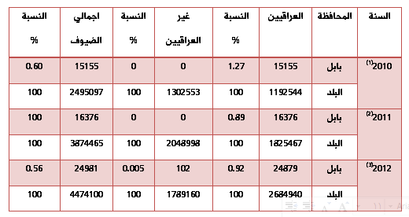
المصدر: من اعداد الباحثين بالاعتماد على وزارة التخطيط ، الجهاز المركزي للإحصاء وتكنولوجيا المعلومات، مديرية إحصاء التجارة، مسح الفنادق ومجمعات الإيواء السياحي للفترة من 2012-2010.

نلاحظ من الجدول (7) الطلب الفندقي كان لصالح الطلب السياحي الداخلي (العراقيين ) وبنسبة (1.27%) لعام 2010 وفي عام 2011 انخفضت بنسبة (0.89) واستمر الحال على ما هو عليه عام 2012 بنسبة (0.92) ، أما بخصوص الطلب الفندقي لغير العراقيين فنلاحظ تلاشيه في عام 2010 وعام 2011 ، أما في عام 2012 فقد بلغت نسبتهم تقريبا (0.01) . ويعود السبب في ذلك الى اولا ضعف دور الاعلام السياحي للمحافظة والترويج الضعيف لبابل كمقصد سياحي متميز وغني وثانيا عدم استغلال الطلب السياحي لغير العراقيين الكبير (ملايين السياح) الوافد الى العراق وخاصة المحافظتين المجاورتين لمنطقة الدراسة (كربلاء المقدسة ، والنجف الأشرف ) وحال دون مبيتهم في المحافظة لعدم اشراك محافظة بابل في برنامج السياحة الدينية السياحية وهذا التقصير يشترك فيه كل من الجهات المسؤولة عن القطاع السياحي في محافظة بابل ( لجنه او هيئه السياحة ) ورابطتي السفر وشركات السفر والفنادق والمطاعم في بابل .

- تطور ليالي المبيت في فنادق بابل :

جدول (8)
يبين عدد ليالي المبيت في محافظة بابل بالنسبة للبلد خلال الفترة (2010- 2012)
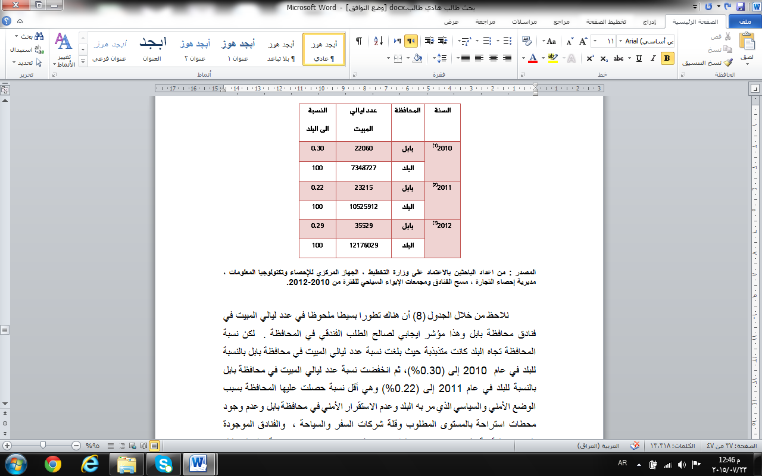
المصدر: من اعداد الباحثين بالاعتماد على وزارة التخطيط، الجهاز المركزي للإحصاء وتكنولوجيا المعلومات، مديرية إحصاء التجارة، مسح الفنادق ومجمعات الإيواء السياحي للفترة من 2012-2010.

نلاحظ من خلال الجدول (8) أن هناك تطورا بسيطا ملحوظا في عدد ليالي المبيت في فنادق محافظة بابل وهذا مؤشر ايجابي لصالح الطلب الفندقي في المحافظة . لكن نسبة المحافظة تجاه البلد كانت متذبذبة حيث بلغت نسبة عدد ليالي المبيت في محافظة بابل بالنسبة للبلد في عام 2010 إلى (0.30%), ثم انخفضت نسبة عدد ليالي المبيت في محافظة بابل بالنسبة للبلد في عام 2011 إلى (0.22%) وهي أقل نسبة حصلت عليها المحافظة بسبب الوضع الأمني والسياسي الذي مر به البلد وعدم الاستقرار الأمني في محافظة بابل وعدم وجود محطات استراحة بالمستوى المطلوب وقلة شركات السفر والسياحة ، والفنادق الموجودة الخدمات المقدمة فهي دون مستوى الطموح . وفي عام 2012 ازدادت نسبة بابل إلى البلد والتي بلغت (0.29%) من ليالي المبيت في محافظة بابل .

- الطلب الفندقي (النزلاء) حسب التصنيف الفندقي في محافظة بابل:
جدول (9)
يبين عدد النزلاء حسب درجة التصنيف للفنادق ومجمعات الإيواء السياحي في محافظة بابل للفترة (2010 – 2012)
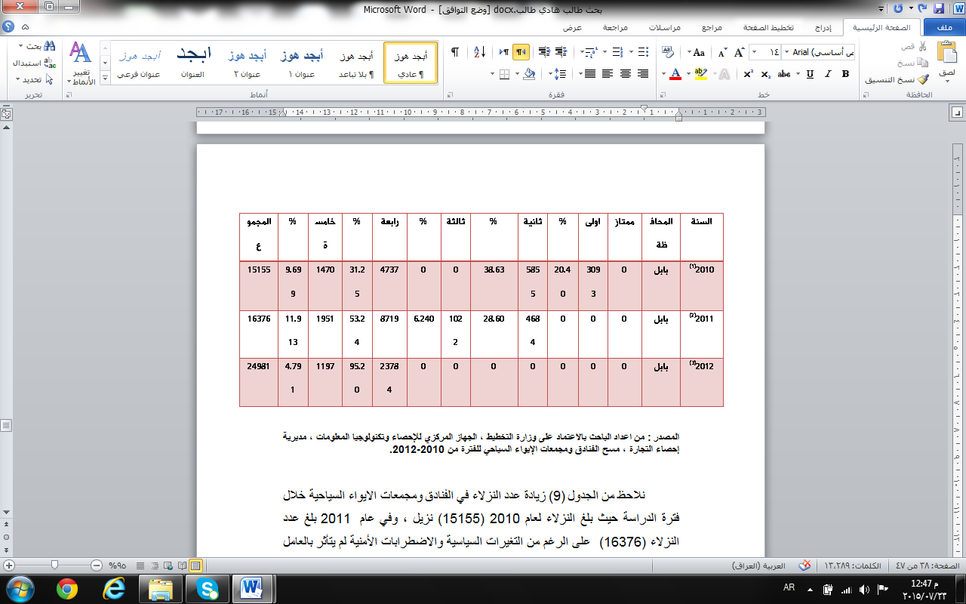
المصدر: من اعداد الباحث بالاعتماد على وزارة التخطيط، الجهاز المركزي للإحصاء وتكنولوجيا المعلومات، مديرية إحصاء التجارة، مسح الفنادق ومجمعات الإيواء السياحي للفترة من 2012-2010.

نلاحظ من الجدول (9) زيادة عدد النزلاء في الفنادق ومجمعات الايواء السياحية خلال فترة الدراسة حيث بلغ النزلاء لعام 2010 (15155) نزيل، وفي عام 2011 بلغ عدد النزلاء (16376) على الرغم من التغيرات السياسية والاضطرابات الأمنية لم يتأثر بالعامل السياسي والأمني وازداد عدد النزلاء عام 2012 والذي بلغ (24981).
أما عدد النزلاء حسب درجة التصنيف الفندقي لفنادق بابل لعام 2010 كان اقبالهم على فنادق الدرجة الثانية في المرتبة الأولى مقارنة في التصنيفات الفندقية حيث بلغت نسبتها (38.63%) من إجمالي فنادق بابل . وفنادق الدرجة الرابعة شكلت نسبة (31.25%) والأولى بنسبة (20.40%) والخامسة بنسبة (9.69%).
أما عام 2011 لم نلحظ تدفق نوعي للنزلاء لعدم توفر فنادق الدرجة الممتازة وفنادق الدرجة الاولى في المحافظة اصلاً، وانخفاض تدفقهم الى فنادق الدرجة الثانية بنسبة (28.60%) ، وازدياد تدفقهم الى فنادق الدرجة الرابعة بنسبة (53.24%) ، ووجود تدفق ملحوظ في فنادق الدرجة الثالثة بنسبة (6.24%)، وكذالك ازدياد التدفق على الفنادق الشعبية (الدرجة الخامسة) بنسبة (11.91%) وهذا يعكس نوعية السياح الوافدين على المحافظة ومستوياتهم الماديه المتوسطه نوعا ما والذي يعكس مستوى انفاقهم الفندقي اليومي ايضا مما له الاثر على العائد المادي لفنادق المحافظة وبالتالي على الاقتصاد المحلي ايضا.
واستمر الحال عام 2012 حيث نلاحظ انعدام تدفق النزلاء الى فنادق الدرجة الممتازة والأولى والثانية والثالثة في المحافظة ، وقابلها زيادة واضحة في فنادق الدرجة الرابعة والخامسة وبنسبة (95.20%) و(4.79%) على التوالي وهذا يدعم تحليلنا المذكور سلفا وكذلك اعتماد الطلب السياحي قي المحافظة على نوع واحد وهو السياحة الدينية حيث لا يهتم سياح هذا اللون من السياحة بدرجة التصنيف السياحي للفنادق وإهمال باقي انواع الطلب السياحي (الاثري والتاريخي والطبيعي).
ثالثاً: مؤشرات اقتصادية تتعلق بفرص العمل ومعدل الإنفاق لفنادق بابل:
1-فرص العمل التي توفرها فنادق المحافظة :
جدول(10)
المشتغلون في فنادق بابل بالنسبة الى البلد للفترة (2010-2012)
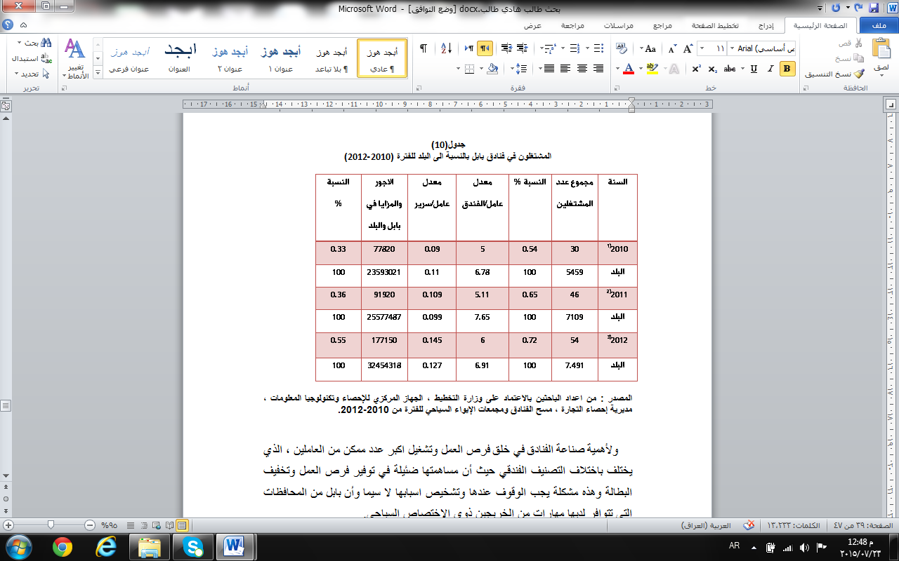
المصدر: من اعداد الباحثين بالاعتماد على وزارة التخطيط، الجهاز المركزي للإحصاء وتكنولوجيا المعلومات، مديرية إحصاء التجارة، مسح الفنادق ومجمعات الإيواء السياحي للفترة من 2012-2010.

ولأهمية صناعة الفنادق في خلق فرص العمل وتشغيل اكبر عدد ممكن من العاملين ، الذي يختلف باختلاف التصنيف الفندقي حيث أن مساهمتها ضئيلة في توفير فرص العمل وتخفيف البطالة وهذه مشكلة يجب الوقوف عندها وتشخيص اسبابها لا سيما وأن بابل من المحافظات التي تتوافر لديها مهارات من الخريجين ذوي الاختصاص السياحي.
نلاحظ من الجدول (10) إن عدد المشتغلين في تزايد على الرغم من نسبتها البسيطة تجاه البلد والتي شكلت نسبة 0.09% من مجموع فنادق البلد وتعد مساهمتها ضعيفة في خلق فرص العمل .حيث كان معدل عامل /سرير عام 2010 ما يقارب (0.10) حيث أن كل (10) سرير يوفر فرص عمل واحدة , وفي عام 2011 بلغ معدل عامل /سرير 0.11 حيث أن كل (11) سرير يوفر فرصه عمل واحدة. وعام 2012 ضعيف حيث أن كل (14) سرير يوفر فرصه عمل واحدة.
أما بالنسبة للأجور والمزايا للفنادق في بابل الى البلد بلغت عام (2010) بنسبة (0.33) وفي عام 2011 بلغت النسبة (0.36)، وفي عام 2012 بلغت (0.55).
2- معدل انفاق السائح في فنادق بابل :
جدول (11)
معدل إنفاق السائح ومعدل الإنفاق اليومي للسائح في فنادق محافظة بابل بالنسبة للبلد للفترة من (2010 – 2012)
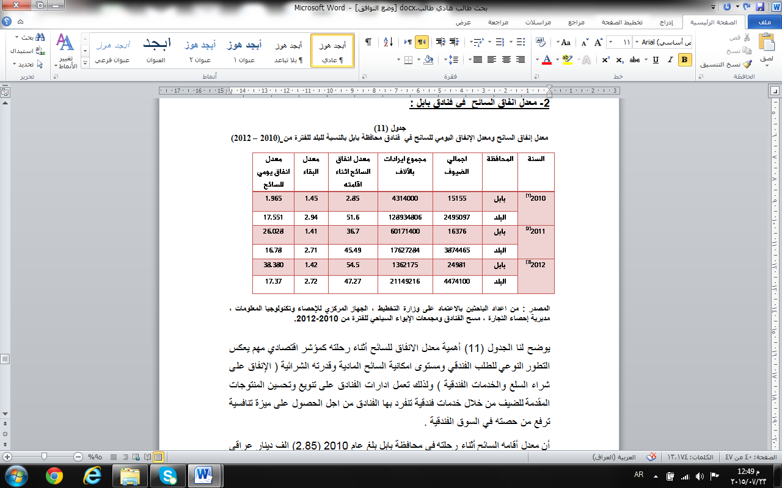
المصدر: من اعداد الباحثين بالاعتماد على وزارة التخطيط، الجهاز المركزي للإحصاء وتكنولوجيا المعلومات، مديرية إحصاء التجارة، مسح الفنادق ومجمعات الإيواء السياحي للفترة من 2012-2010.

يوضح لنا الجدول (11) أهمية معدل الانفاق للسائح أثناء رحلته كمؤشر اقتصادي مهم يعكس التطور النوعي للطلب الفندقي ومستوى امكانية السائح المادية وقدرته الشرائية (الإنفاق على شراء السلع والخدمات الفندقية) ولذلك تعمل ادارات الفنادق على تنويع وتحسين المنتوجات المقدمة للضيف من خلال خدمات فندقية تنفرد بها الفنادق من اجل الحصول على ميزة تنافسية ترفع من حصته في السوق الفندقية.
أن معدل أقامه السائح أثناء رحلته في محافظة بابل بلغ عام 2010 (2.85) الف دينار عراقي وكذلك للأعوام 2011 و 2012 حيث كانت معدل الانفاق للسائح (36.7) و(54.5)على التوالي خلال مدة بقائه في بابل وهي اعلى من على مستوى البلد .
أما معدل البقاء للسائح خلال رحلته في محافظة بابل فهي تتراوح ما بين (يوم واحد – 1.45 يوم)تعد قليلة لا تتناسب مع أعداد الضيوف وتدفقهم الى المحافظة ولا يتناسب مع مكانة بابل السياحية وإمكانياتها السياحية المتنوعة مما يلبي احتياجات ورغبات السياح وتشجيعهم على زيادة مدة البقاء أكثر في المحافظة .
ولانخفاض معدل الانفاق الفندقي للسائح الواحد خلال رحلته في بابل ومعدل البقاء يتأثر كذلك معدل الانفاق اليومي للسائح والذي ظهر لنا ضئيلاً جداً على مستوى محافظة بابل وكذلك على مستوى العراق وهذا مؤشر سلبي يقلل من الأثر الاقتصادي على المجتمع والاقتصاد المحلي لمحافظة بابل ومن ثم له اثاره السلبية على اصحاب الفنادق خصوصاً وكذلك على نشاط الاسواق المحلية في المدينة وانخفاض أرباحهم لأنه من خلال الجدول (11) عام 2010 كان (1.965) اي اقل من الدولار ونصف يومياً وازداد بشكل واضح للأعوام 2011 و2012 حيث كان معدل الانفاق الفندقي اليومي (26.028) و (38.380) وهو اعلى من فنادق العراق.
اذن من خلال تحليلنا لواقع المحافظه السياحي والفندقي وتحليلنا لعناصر العرض والطلب السياحيين ومدى تأثيرهم على الاقتصاد والمجتمع المحلي لبابل وجدناها لا تتناسب مع اهمية ومكانة المحافظة السياحية لما تحتويه من كنوز اثريه فريدة من نوعها عالميا اضافة لمقوماتها الطبيعيه والدينية وللتقصير الواضح في الجهود المبذولة في التنسيق والتكامل بين الجهات المعنية بالسياحة في بابل مع المحافظات القريبه وبالخصوص كربلاء والنجف وحتى بغداد لتحقيق برنامج سياحي متكامل تستفد منه جميع المحافظات .
وهذا يثبت صحة فرضية البحث الثانية ورفض الفرضية الاولى لان كل مؤشرات التنمية السياحية تعكس ضالة مساهمتها في تحقيق منافع اقتصاديه واجتماعيه للمحافظة والتي لا تتناسب مع تنوع مقوماتها السياحية ولامع مكانة بابل التاريخية والسياحية.
الاستنتاجات والتوصيات
1-تنوع مقومات التنمية السياحية في المحافظة والمتمثلة بمقومات دينية وأثرية وتاريخية وطبيعية وتجارية التي تملكها محافظة بابل بحيث تمنحها ميزة نسبية وتنافسية مقارنة بمحافظات البلد ودول الجوار.
2-ضعف أجهزة الاعلام الداخلي في المحافظة بشكل عام والإعلام السياحي بشكل خاص للتعريف بإمكانيات وموارد محافظة بابل السياحية بل ليس لها دور في تعريف الزائر والسائح وأهالي المدينة بتراث المدينة وما تتمتع به من كنوز وثروات سياحية عديدة مما اثر وبشكل واضح على الطلب السياحي الخارجي بشكل كبير جدا اولا و الطلب السياحي الداخلي ثانيا.
3-ضعف العرض الفندقي حيث لا توجد فنادق مصنفة سياحياً ضمن الدرجة الممتازة والأولى وتدنيه الى الدرجة الرابعة والشعبية في المحافظة بالإضافة الى قلة الطاقة الاستيعابية المتمثلة بأعداد الغرف والأسرة .
4-ضعف مساهمة فنادق المحافظه ومنشات الايواء فيها في توفير فرص عمل لأبناء محافظة بابل ورفع مستواهم المعيشي وبالتالي دورها سلبي في التخفيف من مشكلة البطالة و الذي يعد احد اهم اهداف التنمية الوطنية في العراق .
5-ضعف معدل انفاق السائح في المحافظة بالرغم من ارتفاعه مقارنة بمعدل انفاق السائح في اجمالي فنادق العراق بسبب الاهتمام بنمط السياحة الدينيه فقط وإهمال باقي الانماط كذلك نوع السائح الوافد للمحافظة ومستواه انفاقه المادي وقدرته الشرائية والذي ينعكس سلبا على العائدات الاقتصادية للمحافظة خاصة والعراق عامة .
6-عدم استغلال المواقع الاثرية والتاريخية في محافظة بابل للأغراض السياحية سيما انها ذات شهرة محلية وإقليمية وعالمية اضافة الى موقعها الجغرافي المهم والمميز لتوسطها ستة محافظات عراقيه .
7-تتميز المحافظة بصورة عامة بالصناعات اليدوية التقليدية والشعبية ، والصناعات الغذائية التى تعد عامل جذب سياحي مهماً وبالتالي توفر مبيعاتها مصادر دخل مباشرة لسكان المحافظة على أن يتم تطويرها بشكل يتلاءم مع سوق الطلب السياحي .
8-تتميز تضاريس المدينة باستواء السطح وانبساطه وقلة انحداره العام من الشمال إلى الجنوب مما ينعكس إيجاباً على كلفة إنشاء المشاريع السياحية وتطوير الطرق البرية وبشكل يسهم في تدفق حركة السياحة للمحافظة .
9-غياب الاستثمار والتمويل السياحي الداعم للنشاط السياحي في المحافظة .
10-غياب التنسيق بين المدن المجاورة للمحافظة (النجف وكربلاء) فيما يتعلق بالدوائر والمنظمات الرسمية وغير الرسمية ذات العلاقة بالعمل السياحي بكافة انواعه من أجل أن تكون هناك نوعية ومستوى جيد للخدمات المقدمة الى الزوار وكذلك تبادل الوفود السياحية القادمة لزيارة الأماكن الدينية في المحافظة .
11-قلة البحوث والدراسات التي تختص بالتنمية السياحية على الرغم من أن المحافظة تزخر
بالمواقع السياحية إلا أن عدداً قليلاً جداً من هذه البحوث والدراسات تتناول هذه المواقع وهذا يحول دون تنمية السياحة في المحافظة .
ثانياً : التوصيات :-
بعد إن تم استعراض النتائج النظرية فإن من الضروري إعطاء بعض التوصيات التي من شأنها التأكيد على الميزات ومعالجة المشاكل والمعوقات في محافظة بابل وهي كالآتي :
1-ضرورة التركيز على تنمية السياحة وتطويرها لامتداد آثار الطلب السياحي المتشابك والمركب على العديد من السلع والخدمات إلى كافة القطاعات الاقتصادية الرئيسة منها والفرعية والتي تشارك في تصنيع المنتج السياحي وهذه مسؤولية هيئة السياحة في المحافظة بالتنسيق مع كل الجهات المعنية في الاستثمار السياحي وشركات السفر وإدارات الفنادق .
2-ضرورة استغلال المواقع السياحية ذات الشهرة المحلية والإقليمية في المحافظة من أجل استثمارها والاهتمام بها .
3-نوصي بضرورة نشر الوعي السياحي من خلال إقامة المؤتمرات والندوات حول تثقيف المجتمع بأهمية السياحة اقتصاديا واجتماعيا .
4-دعم القطاع الخاص الذي يعمل في المجال السياحي من خلال إعطاء قروض طويلة الأجل وقليلة الفائدة من أجل الإسهام في التنمية السياحية في المحافظة .
5-ضرورة الاهتمام بالإرشاد السياحي كونه مهنة مهمة تعكس اهتمام البلد بالسياحة وتعريف الزوار بمقومات الجذب السياحي المتنوعة في المحافظة بالإضافة الى إصدار كراسات ونشرات وأدلة سياحية تتضمن معلومات عن هذه الأماكن وبلغات مختلفة .
6-تنمية التعاون بين شركات السياحية في داخل العراق مع الشركات السياحية في خارج العراق من أجل تنمية السياحة ومواكبة التطور الحاصل، والارتقاء بمستوى أفضل من الخدمات والتسهيلات المقدمة الى الزوار, بالإضافة إلى تعزيز التنسيق والتعاون بين المدن الدينية مع بعضها البعض كالنجف وكربلاء والكاظمية وسامراء فيما يتعلق بالعمل السياحي الديني وإدخال محافظة بابل ضمن برامج السياحة الدينية سيما إنها تحتوي على أكثر من (100) موقع جذب سياحي ديني.
7-ضرورة إيجاد تنسيق وتعاون القطاع العام والقطاع الخاص للنهوض بالواقع السياحي الديني للمحافظة.
8-نوصي بأهمية تقديم التسهيلات لدخول زوار العتبات المقدسة الوافدين من خارج البلد وبشكل خاص تسهيل دخولهم للمحافظة وعمل برنامج سياحي متكامل لزيارة الاماكن السياحية التي تشتهر بها بابل .
9-ضرورة الاهتمام بالموارد البشرية وخاصةً من أبناء المحافظة في التعليم الأكاديمي والمهني في القطاع السياحي لغرض إعداد موارد بشرية متعلمة وكفوءة , بالإضافة إلى دورات تدريبية للعاملين في المواقع السياحية لغرض ضمان حسن التعامل مع السياح وضمان توفير فرص عمل لأبناء المحافظة من ذوي الاختصاص ..
10-التأكيد على الجانب التسويقي وما تستطيعه تقديمه من منتجات وصناعات تتميز بها المدينة
كتشجيع إنماء الصناعات الشعبية التي تلقى إقبالاً جيداً من الزوار والخاصة بالسياحة .
11-الاهتمام بإكمال الخدمات التجارية والتكميلية التي تقدم خدمات للمواطن والسائح في آن واحد والتي تظهر معالم المدينة الحضارية .
12-نوصي إعادة وصيانة الطرق داخل المحافظة وتنظيمها خاصة الطرق الخارجية المؤدية إلى المحافظة لما أصابها من دمار وتخسفات نتيجة استخدامها من العجلات والمعدات العسكرية الثقيلة .و تطوير وسائل النقل بمواصفات عالية لكي تنقل المسافر والزائر والسائح من وإلى المحافظة.

المصادر والمراجع
أولاً :المصادر :
أ- الكتب العربية :
1- عبد الله، د.محمد فريد، وآخرون، التخطيط والتنمية السياحية، دار الأيام للنشر والتوزيع، ط1، عمان – الأردن، 2015.
2- الهيتي، د. صبري فارس، التخطيط الحضري، دار اليازوري العلمية للنشر والتوزيع ، عمان – الاردن ، 2009 .
3- غنيم، د. عثمان محمد وأبو زنط، د. ماجدة ، التنمية المستدامة (فلسفتها، وأساليب تخطيطها وادوات قياسها، دار صفاء لنشر والتوزيع، ط1، عمان – الاردن، 2010.
4ـ بظاظو، د. إبراهيم خليل، الجغرافيا السياحية، الوراق للنشر والتوزيع، ط، عمان - الأردن 2010 .
5- ماكنتوش ، روبرت وجيولدن ، تشارلز ، بانوراما الحياة السياحية ، المجلس الأعلى للثقافة ، ترجمة عطية محمد شحاتة، ط1، ج7، القاهرة – مصر2002، ص 249 .
6- ابو رمان، د. أسعد حماد والراوي، عادل سعيد، السياحة في الأردن (الأسس العلمية – المقومات – الأسواق – الجدوى)، إثراء للنشر والتوزيع، ط1، عمان - الاردن، 2009.
7- السعيدي، عصام حسن، التسويق والترويج السياحي والفندقي، دار الراية للنشر والتوزيع ، عمان – الأردن، ط1، 2009 .
8- عبد القادر، د. مصطفى، دور الإعلان في التسويق السياحي، مجد المؤسسة الجامعية للدراسات والنشر والتوزيع ، بيروت – لبنان ، ط1، 2003 .
9- غضبان، فؤاد، الجغرافيا السياحية، دار اليازوري العلمية للنشر والتوزيع ، عمان – الأردن، 2014 .
10- ابو عياش، د.عبد الإله والطائي، د. حميد عبد النبي، التخطيط الإستراتيجي - مدخل إستراتيجي، دار الوراق للنشر والتوزيع، عمان – الاردن، 2010 .
12- الخصاونه، د. محمد شبيب والمشاقبة، د. زياد محمد، التنمية السياحية المستدامة ،عمان –الاردن ،دار جليس الزمان ،2011 .
13- عبد القادر، د. مصطفى ،دور الاعلان في التسويق السياحي ،مجد المؤسسة الجامعية للدراسات والنشر والتوزيع ،ط1،بيروت-لبنان ،2003 .
14- بظاظو، د. إبراهيم خليل، الجغرافيا والمعالم السياحية، دار الوراق،ط ،عمان-الأردن،2013 .
15- الحوامده، د.نبيل زعل والحميدي، د. موفق عدنان ،الجغرافيا السياحية في القرن الحادي والعشرين، ط، دار الحامد للنشر والتوزيع ، عمان-الأردن.
16- المسعودي، د. رياض وشمطو، د. سمير خلي ، دراسات في جغرافيا السياحة ،دار الأيام للنشر والتوزيع ، ط1، عمان-الأردن ،2015 .
17- كافي، مصطفى يوسف ،اقتصاديات السياحة ،دار الرضا للنشر ،ط1 ،سوريا –دمشق،2008 .
18- باقر، طه ،بابل وبورسيا، مديرية الآثار العامة ، مطبعة الكوفة – بغداد، ط1 ، 1959.
19- الحسني، عادل ،السياحة الدينية في العراق (دليل العتبات والمراقد في العراق دار المؤرخ العربي ،بيروت –لبنان،2010 .
20- حرز الدين،الشيخ محمد حسين ،مراقد المعارف ،ج 1،مطبعة القلم في النجف الاشرف ،2007 .
21- حرز الدين،الشيخ محمد حسين ،مراقد المعارف ،ج 2،مطبعة القلم في النجف الاشرف،2007 .
22- الجوذري ،عبد العظيم ،السفير مسلم بن عقيل وولديه ،دار الفرات للنشر ،الحلة ،2012،ص-ص،89-90.
23- الخطيب، السيد مهدي، أولاد الإمام علي (ع)، دار المنهل للطباعة والنشر ، بيروت – لبنان، 1990.
24- عوض،عبد الرضا ،الدرة البهية في تاريخ المدحتية ،مطبعة الضياء في النجف الأشرف ،2006 .
25- الجوذري، عبد العظيم عباس ،السيدة أسماء بنت عميس_{(ع)} ط2 ، دار الفرات للنشر ،الحلة،ط2 ،2013.
26- الجوذري، د.عبد العظيم عباس، زيد الشهيد ،دار الفرات للثقافة والإسلام، حلة، 2013.
27- الجودري ،د عبد العظيم ،الصحابي الجليل رشيد الهجري_{(ع)} ، ط2 ،دار الفرات للثقافة ،حلة ،2013 .
28- العقاد،عباس محمود،إبراهيم أبو الأنبياء،شركة نهضة مصر للطباعة ط 5 ،القاهرة،2005.
29- الصميدي ،عصام حسن ، نظم المعلومات السياحية ، ط1 ،عمان –ا لأردن ، دار الراية للنشر والتوزيع ، 2011 .
30- مقابلة خالد،فن الدلالة السياحي ،دار وائل للنشر والتوزيع،ط1،عمان –الأردن،200 .
ب- الكتب الإنكليزية :-
1- Stephen J. page ،1- Stephen J. page, Tourism Management Managing for change , second edition, published by Elsevier ltd , 2007.
2- R. Heyns , and Others , Introduction to travel and tourism , Juta & Co, Ltd ,Town Cape , 2000.
3- Allan beaver , A dictionary of Travel and Tourism Terminology , UK , London , 2005 .
4- Karan Raj , Modern Dictionary of tourism ,SARUP& SONG, New Delhi , India ,2002 .
5-Michael,stausberg, Religious and Tourism : crossroads , Destinations and Encounters,1st e,rautledge,usa,2011 .،1st e، Rutledge، USA ،2011 .
ج- الرسائل والاطاريح :-
1- طالب، هادي طالب، مقومات الجذب السياحي الديني في محافظة بابل وأثرها على تدفق حركة السياحة الدينية رسالة ماجستير، الجامعة المستنصرية، 2013.
2- داود ، محمد سلمان، إعادة تأهيل وتخطيط أنشطة السياحة الأثرية في مدينة بابل التاريخية وأثرهما في حركة التدفق السياحي - دراسة ميدانية، رسالة ماجستير، كلية الإدارة والاقتصاد، الجامعة المستنصريه ، 2012 .
3- القريشي، زهير عباس عزيز المتغيرات المؤثرة في تنمية السياحة الدينية الإسلامية في العراق، رسالة ماجستير، كلية الإدارة والاقتصاد، الجامعة المستنصريه ، 2006 .
4- السعدون، عبد الجليل ضاري، دراسة الواقع السياحي لمحافظة بابل وضرورة تخطيط الخدمات السياحية،رسالة ماجستير ،مركز التخطيط الحضري الإقليمي،جامعة بغداد،1988.
د- التقارير والمنشورات الرسمية :
1- وزارة التخطيط، الجهاز المركزي للإحصاء، مديرية إحصاء بابل، المجموعة الإحصائية السنوية ، 2001 .
2- وزارة السياحية والآثار ، دائرة سياحة بابل ، تقرير المسح السياحي والأثري في محافظة بابل ،2009 .
3- وزارة البلديات والأشغال العامة ،المديرية العامة للتخطيط العمراني ،الخطة الهيكلة لمحافظة بابل ،المرحلة الخامسة،2011.
4- وزارة البلديات والأشغال العامة ،المديرية العامة للتخطيط العمراني ،مديرية تخطيط بابل، خطة التنمية المكانية لمحافظة بابل لغاية 2020 .
5- وزارة التخطيط .الجهاز المركزي للإحصاء وتكنولوجيا المعلومات ،مديرية احصاء التجارة ، مسح الفنادق ومجمعات الايواء السياحي للأعوام 2010 ، و 2011 ، و 2012 .
هـ - البحوث والدوريات :
1- السميع، د. محمود بدر علي، المعطيات الطبيعية لمحافظة بابل وإمكانية تنمية استزراع الأسماك ،بحث غير منشور من قبل جامعة الكوفة ،كلية الآداب ،قسم الجغرافيا، 2011.
2- الجريدة الرسمية لجمهورية العراق، الوقائع العراقية / العدد 2944 في 20/6/1983، ص : 466 ، قانون رقم (49) لسنة 1983 .
3- سليم ،عبد الرحمن ،المفاهيم الاقتصادية والفنية للتنمية السياحية ،مجلة البحوث السياحية،العدد السادس 1989.
4- شبر ،الهام خضير ،اهمية تكنولوجية المعلومات في تنمية القطاع السياحي (دراسة نظريه ومقترحات مستقبليه على المستوى المحلي والعربي)،بحث مقبول للنشر في مجلة كلية بغداد للعلوم الاقتصادية الجامعة ’بغداد 2012.

